

Приветствую, Тахир поздравляю тебя с покупкой гайда.
Если ты читаешь этот текст, значит, ты уже прошёл половину пути.
Серьёзно. Большинство людей месяцами, а иногда и годами думают о том, что им не нравится в себе, думают о том, как они могли бы изменить свою жизнь, но всё это так и остаётся на уровне мыслей.
Они не начинают. А ты начал, и это уже намного важнее, чем ты думаешь. Ты не просто задумался, ты сделал первый реальный шаг к

изменениям. И это самая сложная часть любого процесса.
Когда ты переступаешь внутренний барьер между “я думаю” и “я делаю”, ты уже на полпути к результату.
Почему внешний вид - это реально важный фактор в жизни. И нет, это не просто мой опыт и мои слова, а это подтверждают научные исследования и данные из психологии и социологии.
Ты не просто купил продукт. Ты купил систему, структуру и направление, много людей даже не доходят до этого шага. Ты уже убрал все сомнения, заменив их конкретными действиями и планом.
Это значит, что ты уже лучше чем 90% людей и на правильном пути, и теперь нужно просто продолжать действовать!
Важно соблюдать все, что написано

в нем и ты обязательно увидишь свой результат. (Даже с учетом твоих знаний и твоего результата)

НАВИГАЦИЯ
РАЗДЕЛ 1 - СОН И ЦИРКАДНЫЕ РИТМЫ

  - Почему сон - база всего 8
  - Циркадные ритмы 18
  - Качество сна 27
  - Как улучшить сон 33
РАЗДЕЛ 2 - ПИТАНИЕ (ФУНДАМЕНТ)
  - Роль питания во внешности и теле 52
  - Белки 60
  - Жиры 68
  - Углеводы 77
  - БЖУ и калорийность 84
РАЗДЕЛ 3 - ГИДРАТАЦИЯ И ЭЛЕКТРОЛИТЫ
  - Вода 90
  - Электролиты 95
РАЗДЕЛ 4 - ПРОЦЕНТ ЖИРА И КОМПОЗИЦИЯ ТЕЛА
  - Почему процент жира меняет лицо и тело 99
  - Диапазоны процента жира 103
  - Как снижать процент жира 106
  - Рекомпозиция тела 109
РАЗДЕЛ 5 — ТРЕНИРОВКИ И ЗАЛ
  - Почему силовые тренировки обязательны 113
  - Программы тренировок 117
  - Кардио и шаги 121
  - Сауна 123
РАЗДЕЛ 6 — БАДЫ И ДОБАВКИ
  - обязательные добавки для всех людей 126
  - добавки для тех, кто хочет улучшить тело 128
  - добавки для тех, кто хочет улучшить лицо 157
  - добавки для работы мозга 168
  - добавки для тех, кто хочет улучшить и лицо, и тело и жизнь 172
  - от каких компаний покупать добавки и где брать чтобы не прогадать 176
РАЗДЕЛ 7 — СТРЕСС И ГОРМОНЫ
  - Влияние хронического стресса на лицо 179

РАЗДЕЛ 8 — МАЙНДСЕТ И СОЦИАЛЬНОЕ ВОСПРИЯТИЕ

  - Влияние внешности на восприятие людьми 181

Что такое луксмаксинг и для чего мы здесь:
Луксмаксинг – это целостный подход к самосовершенствованию, направленный на раскрытие максимального потенциала вашей внешности. Это не просто стремление к красоте, это осознанная работа над собой, включающая в себя улучшение физического состояния, стиля, манер и уверенности в себе.

ЧТО ГОВОРЯТ ИССЛЕДОВАНИЯ?
Исследования в области социальной психологии показывают, что

физическая привлекательность влияет на восприятие человека другими людьми в самых разных ситуациях. Учёные используют термин эффект ореола, который означает, что привлекательного человека автоматически воспринимают как более умного, более уверенного, более надёжного и более компетентного, даже если нет никакой информации о его реальных качествах. Этот эффект описан многими исследованиями в психологии и экспериментах, где люди давали оценки незнакомцам только на основе их внешнего вида. Ссылка на исследование
Ещё более широкие обзоры показывают, что привлекательные люди получают социальные преимущества во взрослом возрасте:

они чаще получают более высокую зарплату, больше возможностей для карьерного продвижения, легче заводят знакомства и крепкие социальные связи. Например, в больших выборках изучалось влияние привлекательности на карьерный успех, показывая, что физически привлекательные люди чаще занимают более престижные позиции и зарабатывают больше.
Ссылка на исследование
Ученые также отмечают, что привлекательные люди получают больше положительного внимания даже в детстве, что формирует более высокий уровень уверенности в себе и социального опыта, который может влиять на успех в будущем.



РАЗДЕЛ 1 - СОН И ЦИРКАДНЫЕ РИТМЫ

Почему сон - база всего
Я рассматриваю сон как фундаментальную биологическую основу всей системы внешности, энергии и продуктивности. Сон не является просто отдыхом. Это активный нейроэндокринный процесс, в ходе которого происходит гормональная регуляция, восстановление нервной системы, метаболическая перенастройка и структурная регенерация тканей.

Если сон нарушен, страдает не один показатель. Нарушается вся регуляторная система организма.
Влияние сна на гормональную систему
Во время сна происходит синхронизация работы гипоталамо- гипофизарно-надпочечниковой оси и половой гормональной системы.
Именно в ночные часы формируется правильный суточный профиль секреции ключевых гормонов.

Тестостерон
Пиковая выработка тестостерона происходит в фазах глубокого сна. При хроническом недосыпе уровень тестостерона снижается. Это приводит к:
    - ухудшению композиции тела

    - снижению мышечного тонуса
    - увеличению процента жира
    - падению либидо
    - снижению уверенности
Снижение тестостерона визуально проявляется в уменьшении плотности тела, сглаживании черт лица и ухудшении качества кожи.

Кортизол
Кортизол имеет выраженный циркадный ритм. В норме он повышается утром и постепенно снижается к вечеру. При нарушении сна вечерний уровень кортизола остается повышенным.
Хронически высокий кортизол приводит к:
- накоплению висцерального жира
- задержке жидкости

- усилению отёков
- разрушению мышечной ткани
- повышенной тревожности
Это напрямую отражается на лице. Повышается отёчность, контуры становятся менее четкими, появляется визуальный эффект усталости.

Гормон роста
Основная секреция гормона роста происходит в фазе глубокого сна. Он отвечает за:
- восстановление тканей
- синтез коллагена
- регенерацию кожи
- жиросжигание
- поддержание мышечной массы
При недостатке сна снижается восстановление тканей. Кожа теряет

плотность, ухудшается тургор, ускоряются процессы старения.
Восстановление нервной системы

Во сне происходит:
- снижение активности симпатической нервной системы
- восстановление нейромедиаторного баланса
- переработка эмоциональной информации
- очищение мозга от метаболитов
Хронический недосып поддерживает организм в состоянии постоянной активации. Это усиливает реактивность, раздражительность, снижает стрессоустойчивость.
Когнитивные функции

Сон напрямую влияет на:
- концентрацию внимания
- скорость обработки информации
- рабочую память
- способность к принятию решений
Недостаток сна снижает активность префронтальной коры. Это приводит к импульсивности, ухудшению самоконтроля и снижению стратегического мышления.
Внешний вид

Сон определяет внешний вид через несколько механизмов:
- гормональная регуляция

- контроль воспаления
- водно-солевой баланс
- синтез коллагена

При плохом сне:
- усиливаются отёки
- кожа становится тусклой
- появляются тёмные круги под глазами
- снижается чёткость овала лица
- увеличивается выраженность носогубных складок
Причинно-следственная цепочка
Я рассматриваю сон как первичный регулятор всей системы. Нарушение сна
запускает последовательную цепочку изменений.
Плохой сон → гормональный дисбаланс

Недостаток сна снижает тестостерон, повышает кортизол, нарушает чувствительность к инсулину и снижает секрецию гормона роста.
Гормональный дисбаланс →
накопление жира
Повышенный кортизол и инсулин способствуют накоплению жира, особенно в области живота и лица. Снижение тестостерона ухудшает удержание мышечной массы.
Жир → изменение лица
Увеличение процента жира и задержка жидкости делают лицо более округлым, снижается выраженность скул и линии челюсти. Отёчность усиливает эффект усталости.

Изменение лица → снижение энергии
Гормональный дисбаланс и нарушение метаболизма сопровождаются субъективным ощущением усталости, снижением мотивации и работоспособности.
Снижение энергии → изменение поведения
Человек становится менее активным, менее инициативным, повышается раздражительность, снижается самоконтроль.
Поведение → социальное восприятие
Социальное восприятие формируется на основе невербальных сигналов: осанка, мимика, взгляд, тембр голоса, уровень энергии. Недосып

отражается во всех этих параметрах. Внешняя усталость и сниженная уверенность влияют на первое впечатление и дальнейшую оценку со стороны окружающих.
Таким образом, сон является базовым регулятором всей системы. Через гормоны он влияет на жир, через жир и отёки на лицо, через нейрофизиологию на энергию и поведение, а через поведение на социальное восприятие. Именно поэтому я рассматриваю сон как первичный фундамент внешности и функционального состояния организма.



Циркадные ритмы
Я рассматриваю циркадные ритмы как центральный механизм
биологической синхронизации организма с внешней средой. Это встроенная система суточной
регуляции, которая координирует работу гормонов, нервной системы, метаболизма, температуры тела, сна и бодрствования. Без понимания циркадных ритмов невозможно
выстроить стабильную базу
внешности, энергии и когнитивной продуктивности, поскольку именно

они задают временную архитектуру всех физиологических процессов.
Циркадный ритм представляет собой эндогенный биологический цикл продолжительностью около 24 часов. Его центральный регулятор находится в супрахиазматическом ядре гипоталамуса. Эта структура получает сигналы от сетчатки глаза и на основе уровня освещенности корректирует внутренние часы организма. По сути, свет является главным внешним синхронизатором, который ежедневно «перенастраивает» биологическую систему.
В норме циркадные ритмы обеспечивают четкое разделение фаз бодрствования и восстановления. Утром активируется симпатическая

нервная система, повышается уровень кортизола, ускоряется метаболизм, растет температура тела, усиливается концентрация внимания. Вечером, при снижении освещенности, активируется парасимпатическая система, замедляются обменные процессы, начинается выработка мелатонина и организм постепенно переходит в режим восстановления. Эта смена фаз должна быть регулярной и предсказуемой. Любая десинхронизация приводит к гормональным и метаболическим нарушениям.
Свет играет ключевую роль в запуске фазы бодрствования. Когда утром свет попадает на сетчатку, активируется нейронный сигнал, который подавляет синтез

мелатонина и инициирует подъем кортизола. Утренний кортизол физиологичен и необходим. Он обеспечивает мобилизацию энергии, повышение давления, активацию когнитивных процессов. Если организм получает достаточную световую экспозицию в первые часы после пробуждения, циркадные часы стабилизируются.
Вечером в этом случае формируется естественная сонливость, и засыпание происходит легче.
Темнота, напротив, является биологическим сигналом к восстановлению. Снижение освещенности активирует синтез мелатонина в эпифизе. Мелатонин выполняет не только функцию гормона сна, но и роль антиоксиданта, иммуномодулятора

и регулятора нейроэндокринной системы. Он снижает активность симпатической нервной системы, уменьшает уровень кортизола, способствует переходу в фазу глубокого сна и запускает процессы тканевой регенерации. Если темнота нарушается искусственным освещением, организм не получает четкого сигнала к переходу в ночной режим.
Особое значение имеет синий спектр света, излучаемый
экранами смартфонов, компьютеров и других устройств. Синий свет наиболее активно подавляет выработку мелатонина. Вечернее использование экранов фактически имитирует дневное освещение для мозга. В результате организм продолжает оставаться в состоянии

бодрствования, даже если субъективно человек ощущает усталость. Засыпание откладывается, глубина сна снижается, а ночная секреция гормона роста и тестостерона ухудшается. Хронически это приводит к снижению качества восстановления, усилению воспалительных процессов и нарушению композиции тела.
Я отдельно подчеркиваю важность засыпания до полуночи. Дело в том, что циркадная система привязана к естественному циклу освещенности. В первой половине ночи преобладает глубокий сон, который наиболее ценен для физического восстановления. В этот период активнее вырабатывается гормон роста, происходит регенерация

тканей, восстанавливается нервная система. Если засыпание систематически смещается на поздние часы, структура сна изменяется. Даже при достаточной общей продолжительности эффективность восстановления снижается.
Утренний свет выполняет функцию
«перезапуска» биологических часов. Регулярное воздействие естественного света в течение первых 30–60 минут после пробуждения стабилизирует циркадный ритм, улучшает вечернюю секрецию мелатонина и повышает общую устойчивость к стрессу. При отсутствии утреннего света внутренние часы начинают смещаться, сон становится фрагментированным, уровень

энергии в течение дня колеблется, а вечерняя сонливость наступает позднее.
Нарушение циркадных ритмов отражается не только на самочувствии, но и на внешности. Повышенный вечерний кортизол способствует задержке жидкости и накоплению жира, сниженный мелатонин ухудшает восстановление кожи, а десинхронизация гормонов снижает плотность тканей и общий тонус. В результате лицо становится более отечным, контуры менее четкими, кожа теряет свежесть.
Одновременно падает уровень энергии, ухудшается концентрация, усиливается раздражительность.
Циркадные ритмы я рассматриваю как временной каркас всей

физиологической системы. Если этот каркас нарушен, даже правильное питание и тренировки не дают полного результата.
Стабилизация светового режима, минимизация вечернего искусственного освещения и регулярное получение утреннего света являются фундаментальными условиями для восстановления гормонального баланса, улучшения сна и формирования устойчивой базы внешности и энергии.


Качество сна

Сон — это сложный физиологический процесс, состоящий из последовательных фаз, каждая из которых выполняет свою функцию. Поэтому для полноценного восстановления важна не только длительность сна, но и его структура, глубина и непрерывность.
В течение ночи сон проходит через циклы, которые в среднем длятся около 90 минут. В каждом цикле организм постепенно переходит от поверхностного сна к более глубоким стадиям, а затем к фазе REM. Эти циклы повторяются несколько раз за ночь, и именно их качество определяет, насколько эффективно восстанавливается нервная система, гормональный фон и когнитивные функции.

Фазы сна можно условно разделить на:
- поверхностный сон,
- глубокий сон и REM-сон.

Поверхностные стадии являются переходными. В этот период тело начинает расслабляться, снижается частота сердечных сокращений, замедляется дыхание, но мозг всё ещё остаётся относительно активным. Эти стадии важны, но они не дают максимального восстановления.

Глубокий сон является
наиболее критически важной фазой физического

восстановления. Именно в этот период снижается активность нервной системы, организм переходит в режим регенерации, активно вырабатывается гормон роста и запускаются процессы восстановления тканей. В глубоком сне происходит восстановление мышц, иммунной системы, обменных процессов и энергетических ресурсов. Также в этот период снижается уровень кортизола и стабилизируется гормональный баланс. Если глубокого сна недостаточно, человек может ощущать усталость даже после длительного сна, поскольку тело не получило полноценного восстановления.
Отдельно я выделяю REM-сон, который связан с активной работой

мозга. В этой фазе усиливается нейронная активность, обрабатывается информация, полученная за день, укрепляется память и восстанавливается психоэмоциональное состояние. REM-сон напрямую влияет на когнитивные функции, концентрацию, скорость мышления и эмоциональную стабильность. Его дефицит приводит к ухудшению внимания, повышенной раздражительности и снижению продуктивности.
Важно понимать, что первые циклы сна ночью содержат больше глубокого сна, а ближе к утру увеличивается доля REM-фазы. Это означает, что как раннее засыпание, так и достаточная длительность сна имеют значение для полноценного

восстановления всех систем организма.
Я отдельно подчёркиваю, что можно спать 8 часов и при этом не высыпаться. Это происходит в тех случаях, когда нарушена структура сна. Например, частые пробуждения, позднее засыпание, стресс, использование экранов перед сном, высокий уровень кортизола или нерегулярный режим сна приводят к снижению доли глубокого сна и фрагментации циклов. В результате сон становится поверхностным, даже если его длительность формально достаточна.
Дополнительным фактором является десинхронизация циркадных ритмов. Если человек ложится спать в разное время,

организм не может стабильно выстраивать циклы сна. Это ухудшает засыпание, снижает глубину сна и уменьшает эффективность восстановления нервной системы.
Низкое качество сна напрямую отражается на внешнем виде и состоянии организма. При недостатке глубокого сна усиливается задержка жидкости, повышается уровень воспаления, ухудшается восстановление кожи и повышается уровень усталости.
Лицо может выглядеть более отёчным, кожа менее свежей, а общий уровень энергии в течение дня снижается.



Как улучшить сон
Сон необходимо рассматривать как управляемый биологический
процесс, качество которого напрямую зависит от режима, уровня стресса, световой среды,
стимуляторов и состояния нервной системы. Улучшение сна достигается не одной привычкой, а системной настройкой условий, при которых организм естественно переходит в фазу восстановления.
Главная цель - снизить вечернюю активацию нервной системы и

синхронизировать циркадные ритмы.

В первую очередь вы должны выстроить
стабильный режим сна. Организм функционирует по принципу биологической регулярности. Если время засыпания и пробуждения постоянно меняется, нарушается выработка мелатонина, дестабилизируется кортизоловый ритм и ухудшается структура сна. Даже при достаточной продолжительности сна хаотичный график приводит к поверхностному восстановлению и утренней усталости.
Стабильное время отхода ко сну и пробуждения формирует

устойчивую нейрофизиологическую адаптацию, при которой организм заранее снижает уровень возбуждения и подготавливается к засыпанию.

Сон делится на циклы по ~90 минут:
1–2 стадии - лёгкий сон, расслабление тела;
3 стадия (глубокий сон) - восстановление, рост, регенерация тканей;
REM (фаза сновидений) - обработка информации, работа памяти.
1 цикл ≈ 90 минут. Если засыпаешь в 23:00, то оптимальные моменты для пробуждения - через 4,5 / 6 / 7,5
/ 9 часов (то есть 3:30, 5:00, 6:30, 8:00). Лучше лечь так, чтобы

пробуждение приходилось в конце цикла, а не в середине. Также важно учитывать, что на засыпание уходит 10–20 минут, поэтому добавь это время при расчёте. Например, если хочешь встать в 7:00, ложись около 23:10–23:20 - тогда ты завершишь примерно 5 циклов и проснёшься естественно, без ощущения тяжести. Если спишь мало, всё равно лучше придерживаться кратности 90 минут. Даже 4,5 часа сна (3 цикла) дадут больше энергии, чем 5 часов, потому что ты не попадёшь в фазу глубокого сна при пробуждении.
- Температура комнаты должна способствовать естественному снижению температуры тела. Физиологически перед засыпанием организм

охлаждается, и прохладная среда усиливает этот процесс.
Слишком тёплое помещение повышает частоту микропробуждений, снижает глубину сна и ухудшает восстановление нервной системы. Оптимальные условия сна предполагают умеренно прохладную температуру, при которой тело не перегревается и не активирует стрессовые механизмы терморегуляции.
Поэтому перед сном открываем окно на проветривание (10-15 минут), если у вас имеется режим микро проветривания и за окном не минусовая погода, то открываем её на всю ночь чтобы поддерживать прохладную температуру комнаты

Освещение в вечернее время должно постепенно снижаться.
Яркий искусственный свет подавляет выработку мелатонина и поддерживает активность нервной системы, из- за чего мозг не получает сигнал о наступлении ночи. Это задерживает засыпание и уменьшает долю глубокого сна.
За 1–2 часа до сна необходимо уменьшать интенсивность освещения, отдавая предпочтение мягкому и тёплому свету, который меньше влияет на циркадные механизмы. Включаем тёплый режим света у светильника если имеется такая функция.

Рекомендую приобрести маску для сна (качественную, минимум за 600 рублей)

Использование гаджетов перед сном следует
ограничивать.
Экраны смартфонов, компьютеров и других устройств излучают синий спектр света, который подавляет синтез мелатонина и стимулирует мозговую активность. Помимо светового воздействия, информационная нагрузка усиливает когнитивное возбуждение и повышает уровень кортизола. В результате засыпание замедляется, а сон становится более поверхностным и фрагментированным.

Минимизация экранного времени в вечерние часы улучшает глубину сна и скорость засыпания. За час до сна никаких гаджетов и искусственного света (пожертвуй час тиктоком на крепкий и здоровый сон)

Кофеин необходимо контролировать с учётом его длительного воздействия на центральную нервную систему.
Он блокирует аденозиновые рецепторы, снижая ощущение сонливости и поддерживая состояние бодрствования. Даже при отсутствии субъективного ощущения стимуляции кофеин может ухудшать глубину сна и уменьшать долю

восстановительных фаз. Употребление кофеина во второй половине дня снижает качество сна, увеличивает латентность засыпания и ухудшает утреннее восстановление, пьём утром и в меру.

Алкоголь не должен рассматриваться как
средство для улучшения сна. Несмотря на субъективное ощущение расслабления, он нарушает архитектуру сна, снижает долю глубоких фаз и ухудшает REM-сон.
Дополнительно алкоголь усиливает фрагментацию сна, увеличивает количество ночных пробуждений и нарушает водно- солевой баланс, что может

проявляться в виде утренней отёчности и снижения уровня энергии.

Вечерние ритуалы
должны быть направлены на постепенное снижение активности нервной системы. Повторяющиеся
спокойные действия формируют условный сигнал для мозга о переходе в режим восстановления. К таким действиям относятся снижение освещения, уменьшение информационной нагрузки, спокойные монотонные активности и отказ от стимулирующих факторов.
Регулярные вечерние ритуалы способствуют более быстрому

засыпанию и улучшению структуры сна. Во многих источниках, да и в целом большинство людей рекомендует не есть пищу за 1-2 часа до сна (засыпать с небольшим голодом), но данное правило не всегда работает, наш организм может тупо не запускать процесс сна из-за того что чувствует голод и в итоге ты вроде бы лёг вовремя, свет выключил, телефон отложил, а сон не приходит - потому что организм в стрессе. Лёгкий голод для кого- то нормален, но если ты активно тренируешься, у тебя быстрый метаболизм или высокий уровень физической и умственной активности - голод перед сном будет мешать, а не помогать. Мозг воспринимает

это как сигнал угрозы: «ресурсов не хватает», - и вместо того чтобы включать мелатонин и гормон роста, он выбрасывает кортизол. Поэтому в таких случаях, наоборот, нужно перекусить перед сном, но правильно. Это не должно быть что-то тяжёлое - никакого мяса, жирных блюд или сахара.
Идеальный вариант - лёгкий протеиново-углеводный перекус, например, творог с бананом, овсянка на воде с орехами, стакан тёплого молока с ложкой мёда или кефир. Такой приём пищи помогает стабилизировать уровень сахара в крови, снизить кортизол и ускорить выработку серотонина и мелатонина. За 1-2 часа до сна можете принять теплый (горячий) душ или

ванну, такая процедура выбрасывает в мозг серотонин (гормон расслабления), поможет убрать тревожность и лишние мысли перед сном, также никаких физических нагрузок за 2-3 часа до сна. В комнате должна стоять абсолютная тишина, выключайте всё что издаёт звук, если соблюдать абсолютную тишину вообще не получается (иногда не по вашему желанию) то купите беруши и попробуйте спать в них, важно взять аналогично как и с маской качественные и удобные, чтобы во время сна не вылетали из ушей.

Отдельное внимание
необходимо уделять уровню стресса и кортизола.
Хронический стресс поддерживает повышенную активность симпатической нервной системы, что физиологически несовместимо с глубоким сном. Высокий вечерний кортизол замедляет засыпание, делает сон поверхностным и снижает восстановление нервной системы. Снижение вечерней психоэмоциональной нагрузки, стабилизация режима и ограничение когнитивной перегрузки способствуют нормализации гормонального фона и повышению качества сна.

Добавки для сна
Ашваганда (500 мг) - снижает стресс и улучшает качество сна.
GABA (гамма-аминомасляная кислота) - мягкое успокаивающее действие.
5-HTP - предшественник серотонина, улучшает настроение и сон.
Родиола и магний утром - помогают нормализовать циркадные ритмы.

( САМЫЕ ДЕШЁВЫЕ ВИТАМИНЫ И БАДЫ-
МЕЛАТОНИН + ГЛИЦИН)
Глицин- успокаивает, мелатонин- усыпляет. Все вышеперечисленные бады и витамины действительно справляются со стрессом и помогут

спать лучше, но проблема в том, что у большинства просто нет денег на всё это (а таже самая ашваганда вообще не продаётся в РФ), лично я рекомендую использовать связку мелатонин + глицин, продаётся в каждой аптеке и стоят копейки (мелатонин +- 300руб, глицин +- 150руб)
Пропивать нужно курсами, которые длятся 2-4 недели (месяц пьём, второй отдыхаем). Один день-пьём мелатонин, второй-глицин, а третий-ничего. Вот как это выглядит:
ПН: МЕЛАТОНИН (1/3 от таблетки, больше-даёт обратный эффект)
ВТ: ГЛИЦИН (1 таблетка) СР: ОТДЫХ
ЧТ: МЕЛАТОНИН

ПТ:ГЛИЦИН СБ:ОТДЫХ ВС:ГЛИЦИН

БЫСТРЫЙ СПОСОБ ЗАСНУТЬ‼️
Дыхание - один из самых простых и реально работающих. Он основан не на дыхании или медитации, а на том, чтобы зациклить внимание на чём-то однообразном и безопасном. Мозг не умеет быть одновременно напряжённым и сосредоточенным на чём-то монотонном - поэтому через несколько минут он просто
«отключает» сознание. Попробуй: ложишься, закрываешь глаза и начинаешь следить, например, за своим дыханием - не меняй его, просто наблюдай, как воздух входит и выходит. Можно считать вдохи и выдохи от 1 до 10 и снова сначала.
Или представь, что смотришь на

маятник, который качается туда- сюда. Главное - не контролировать, а просто наблюдать. В этот момент мозг перестаёт блуждать по мыслям, снижается активность коры, и организм переходит в альфа- состояние - пред сонное. Через 3–5 минут ты почувствуешь, как тело становится тяжёлым, мысли замедляются, и дальше остаётся просто не вмешиваться. Если внимание сбилось - спокойно возвращаешь его к дыханию или воображаемому движению. Это и есть «зацикливание на внимании» - метод, который реально помогает уснуть быстро и без таблеток. Чем больше практикуешь, тем быстрее погружаешься в сон.

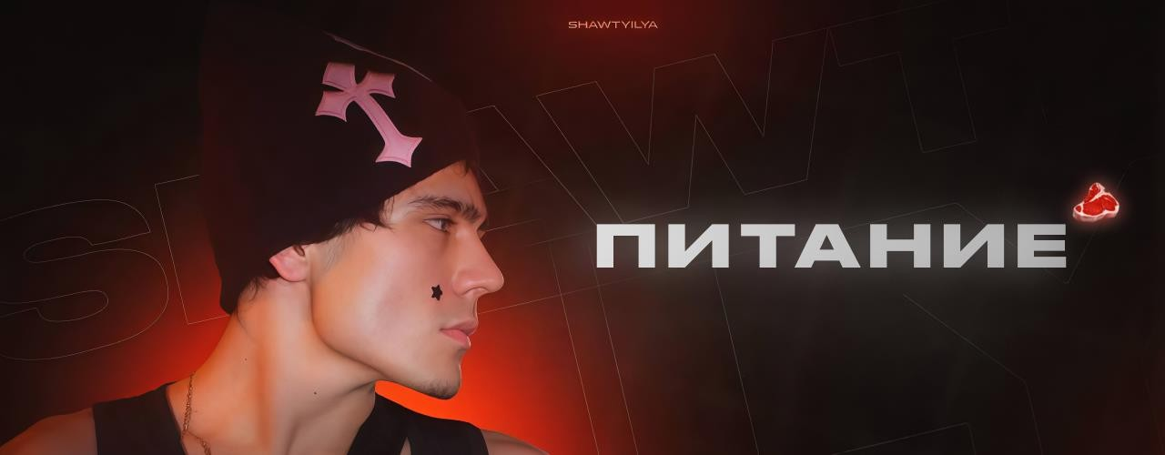

РАЗДЕЛ 2 - ПИТАНИЕ (ФУНДАМЕНТ)

Роль питания во внешности и теле
Питание необходимо рассматривать как фундаментальный биологический фактор, который напрямую формирует внешний вид, композицию тела, уровень энергии и гормональный фон. Еда - это не только источник калорий, но и регулятор метаболических, гормональных и восстановительных процессов. Состав рациона

ежедневно влияет на процент жира, состояние кожи, выраженность отёков, уровень воспаления, когнитивную продуктивность и общее визуальное восприятие тела и лица.
Влияние питания на процент жира является одним из ключевых механизмов изменения внешности. Количество и качество потребляемой пищи определяет энергетический баланс организма. При систематическом избытке калорий организм накапливает избыточную энергию в виде жировой ткани. Это отражается не только на теле, но и на лице, поскольку подкожный жир и задержка жидкости визуально сглаживают черты, уменьшают выраженность скул и линии

челюсти. Избыточное потребление высококалорийной, ультрапереработанной пищи усиливает инсулиновые колебания и способствует накоплению жира даже при относительно умеренном общем объёме питания.
Питание напрямую влияет на лицо через несколько физиологических механизмов. Во-первых, уровень жировой ткани определяет визуальную чёткость черт лица. Во- вторых, избыток сахара, соли и переработанных продуктов усиливает задержку жидкости и повышает отёчность. В-третьих, хроническое переедание и резкие скачки инсулина способствуют воспалительным процессам, которые ухудшают тонус кожи и усиливают визуальные признаки

усталости. Рацион с высоким содержанием простых углеводов и натрия часто приводит к более отёчному и менее структурированному внешнему виду лица.
Состояние кожи напрямую зависит от качества питания. Кожа является метаболически активной тканью, чувствительной к уровню глюкозы, жирных кислот, витаминов и минералов. Дефицит белка, полезных жиров и микронутриентов ухудшает синтез коллагена, снижает эластичность кожи и замедляет её восстановление. Избыточное потребление сахара усиливает процессы гликации, при которых молекулы глюкозы повреждают коллагеновые структуры, что ускоряет старение кожи и ухудшает

её плотность. Также питание влияет на уровень воспаления, который проявляется в виде высыпаний, тусклости кожи и неровного тона.
Уровень энергии в течение дня во многом определяется стабильностью питания. Рацион с резкими скачками сахара в крови вызывает быстрый подъём энергии, за которым следует её резкое снижение. Это приводит к утомляемости, снижению концентрации и колебаниям продуктивности. Сбалансированное питание с достаточным количеством белка, жиров и сложных углеводов обеспечивает более стабильный уровень глюкозы в крови и, как следствие, устойчивую энергию без резких спадов. Нерегулярное питание и частое употребление

простых углеводов усиливают чувство усталости, несмотря на достаточное количество калорий.
Питание оказывает прямое влияние на гормональную систему. Уровень потребляемых макронутриентов влияет на секрецию инсулина, кортизола, лептина, грелина и половых гормонов. Дефицит калорий и белка может снижать уровень тестостерона и замедлять метаболизм, в то время как избыток сахара и переработанных продуктов повышает инсулиновую нагрузку и способствует накоплению жира.
Недостаток жиров в рационе негативно отражается на синтезе стероидных гормонов, поскольку жиры являются их биохимической основой. Хронические колебания питания также нарушают сигналы

насыщения и голода, что приводит к перееданию и метаболической нестабильности.
Дополнительно питание влияет на водно-солевой баланс, который напрямую отражается на внешнем виде. Избыточное потребление соли, сахара и ультрапереработанных продуктов может усиливать задержку жидкости и отёчность, особенно в области лица. При этом дефицит микроэлементов и воды также может нарушать регуляцию жидкости в организме, что визуально ухудшает внешний вид кожи и тканей.
Таким образом, питание формирует внешний вид через комплекс взаимосвязанных механизмов: энергетический баланс влияет на

процент жира, гормональный фон регулирует накопление и распределение тканей, уровень воспаления отражается на коже, а стабильность глюкозы определяет уровень энергии и когнитивной продуктивности. Системно выстроенное питание способствует снижению отёчности, улучшению качества кожи, более чётким чертам лица, стабильной энергии и гормональному балансу, что в совокупности формирует более здоровое и визуально устойчивое состояние организма.



Белки
Белок необходимо рассматривать как базовый структурный макронутриент, от которого напрямую зависит состояние тела, внешний вид, восстановление, гормональный баланс и функционирование иммунной системы. В биологическом смысле белок является строительным материалом для тканей, ферментов, гормонов и клеточных структур.
Организм не способен полноценно восстанавливаться, поддерживать мышечную массу и стабильную

физиологическую работу при хроническом дефиците белка, даже если общее количество калорий является достаточным.
В первую очередь белок выполняет ключевую роль в восстановлении организма. После любой физической, когнитивной или стрессовой нагрузки в тканях возникают микроповреждения и метаболические изменения, которые требуют регенерации.
Аминокислоты, поступающие из белка, используются для восстановления мышечных волокон, клеточных структур, ферментов и нейромедиаторов. При недостаточном потреблении белка процессы восстановления замедляются, увеличивается уровень усталости и снижается

адаптационный потенциал организма.
Отдельное значение белок имеет для поддержания мышечной массы. Мышечная ткань метаболически активна и напрямую влияет на композицию тела, плотность внешнего вида и общий уровень метаболизма. Достаточное потребление белка способствует сохранению мышц в условиях дефицита калорий, улучшает тонус тела и формирует более структурированный внешний вид.
При недостатке белка организм начинает использовать собственные аминокислотные ресурсы, что приводит к постепенной потере мышечной массы, снижению плотности тела и ухудшению визуальной формы.

Белок также играет важную роль в гормональной системе. Многие гормоны и ферменты имеют белковую природу или зависят от аминокислотного обеспечения.
Дефицит белка может косвенно снижать синтез гормонов, ухудшать регуляцию аппетита и повышать уровень стресса. Кроме того, достаточное потребление белка способствует более стабильному уровню глюкозы в крови, что уменьшает резкие инсулиновые колебания и положительно влияет на общий гормональный баланс.
Иммунная система напрямую зависит от достаточного поступления белка. Антитела, иммунные клетки и большинство защитных механизмов организма синтезируются с участием

аминокислот. При хроническом дефиците белка снижается иммунная устойчивость, ухудшается восстановление после заболеваний и увеличивается восприимчивость к воспалительным процессам. Это также может отражаться на состоянии кожи, уровне энергии и общем самочувствии.
Качество источников белка имеет принципиальное значение.
Хорошими источниками белка считаются продукты с высоким содержанием незаменимых аминокислот и высокой биологической ценностью. К ним относятся мясо, рыба, яйца, молочные продукты, птица, а также некоторые растительные источники с полноценным аминокислотным профилем. Эти продукты

обеспечивают организм аминокислотами, необходимыми для восстановления, роста мышц и синтеза биологически активных веществ.
Менее оптимальными источниками белка являются ультрапереработанные продукты, содержащие белок в сочетании с большим количеством сахара, трансжиров и добавок. Также к условно худшим источникам можно отнести продукты с низкой биологической ценностью белка и неполным аминокислотным профилем, особенно если они составляют основу рациона. При этом проблема заключается не только в количестве белка, но и в его усвояемости и аминокислотном составе.

Норма потребления белка должна рассчитываться относительно массы тела и уровня активности. В среднем физиологически обоснованным диапазоном является примерно 1,2– 2,0 грамма белка на килограмм массы тела в сутки. При низкой физической активности потребность находится ближе к нижней границе, тогда как при тренировках, дефиците калорий или повышенной нагрузке потребность возрастает.
Недостаточное потребление белка в условиях дефицита калорий особенно критично, так как ускоряет потерю мышечной массы.
Последствия дефицита белка проявляются системно. В первую очередь ухудшается восстановление, снижается мышечная масса, падает уровень энергии и замедляется

метаболизм. Внешне это может выражаться в снижении тонуса тела, ухудшении качества кожи, повышенной утомляемости и более мягком, менее структурированном внешнем виде. Также возможны ухудшение иммунной функции, повышенная ломкость волос и ногтей, снижение когнитивной устойчивости и усиление чувства голода из-за нарушенной регуляции насыщения.
С точки зрения внешности и композиции тела достаточное потребление белка способствует сохранению мышц, снижению процента жира при контроле калорий, улучшению плотности тканей и более чётким визуальным контурам тела и лица. Именно поэтому белок следует

рассматривать как фундамент рациона, на котором строится восстановление, гормональная стабильность, иммунная защита и общее функциональное состояние организма.



Жиры
Жиры необходимо рассматривать как критически важный макронутриент, который напрямую влияет на гормональную систему, работу мозга, состояние кожи и функционирование нервной системы. В отличие от

распространённого упрощённого представления, жиры выполняют не только энергетическую функцию, но и структурную и регуляторную.
Хронический дефицит жиров в рационе приводит к гормональным нарушениям, ухудшению когнитивных функций, снижению качества кожи и общей нестабильности физиологических процессов.
В первую очередь жиры играют ключевую роль в гормональной регуляции. Стероидные гормоны, включая половые гормоны, синтезируются на основе холестерина, который поступает из жиров или синтезируется в организме при достаточном энергетическом обеспечении. При чрезмерно низком потреблении

жиров нарушается синтез гормонов, снижается адаптивность организма к стрессу и ухудшается общий гормональный баланс. Это особенно важно в условиях высокой физической и когнитивной нагрузки, когда организм требует стабильной гормональной поддержки.
Отдельное значение жиры имеют для уровня тестостерона.
Достаточное потребление жиров, особенно насыщенных и мононенасыщенных, связано с более стабильной выработкой тестостерона. При длительном ограничении жиров в рационе наблюдается снижение уровня половых гормонов, ухудшение восстановления, снижение плотности тела и уровня энергии.

Гормональная система чувствительна к энергетическому и жировому дефициту, поэтому чрезмерно низкожировые диеты могут негативно отражаться на композиции тела и общем физиологическом состоянии.
Мозг в значительной степени зависит от жиров, поскольку его структура на высокую долю состоит из липидов. Жирные кислоты участвуют в формировании клеточных мембран, нейронной передачи и регуляции воспалительных процессов в нервной ткани. Недостаток качественных жиров может приводить к снижению концентрации, ухудшению когнитивной ясности, повышенной утомляемости и нестабильности

настроения. Жиры также способствуют более стабильному уровню энергии за счёт медленного и равномерного высвобождения энергетических ресурсов.
Состояние кожи напрямую связано с потреблением жиров. Липиды участвуют в формировании защитного барьера кожи, удержании влаги и регуляции воспалительных процессов. При дефиците жиров кожа становится более сухой, чувствительной и менее эластичной. Также ухудшается восстановление тканей и снижается синтез структурных компонентов кожи, что визуально проявляется в тусклости, потере тонуса и более выраженных признаках усталости.
Нервная система также зависит от достаточного поступления жиров.

Миелиновые оболочки нервных волокон состоят из липидных структур, которые обеспечивают быструю передачу нервных импульсов. Недостаток жиров может ухудшать нейронную проводимость, повышать уровень раздражительности и снижать стрессоустойчивость. Кроме того, жирные кислоты участвуют в регуляции воспалительных процессов, которые напрямую связаны с психоэмоциональным состоянием и восстановлением нервной системы.
Полезные жиры следует рассматривать как основу гормональной и метаболической стабильности. К ним относятся мононенасыщенные и полиненасыщенные жирные

кислоты, содержащиеся в рыбе, орехах, семенах, оливковом масле, авокадо и других цельных продуктах. Такие жиры поддерживают здоровье сердечно- сосудистой системы, уменьшают воспалительные процессы и способствуют стабильной работе мозга и гормональной системы. Они также обеспечивают более устойчивый уровень энергии без резких колебаний глюкозы.
Вредные жиры в первую очередь представлены промышленными трансжирами и чрезмерно переработанными источниками жира, которые содержатся в ультрапереработанных продуктах, фастфуде и промышленной выпечке. Эти жиры усиливают воспалительные процессы,

ухудшают липидный профиль, негативно влияют на гормональный баланс и могут способствовать накоплению жира и ухудшению внешнего вида кожи. Их регулярное потребление связано с повышенной отёчностью, ухудшением качества кожи и снижением метаболической устойчивости.
Отдельно необходимо учитывать баланс омега-3 и омега-6 жирных кислот. Омега-3 жирные кислоты обладают противовоспалительным эффектом, поддерживают работу мозга, сердечно-сосудистой и нервной системы, а также способствуют улучшению состояния кожи. Омега-6 жирные кислоты также необходимы организму, однако их избыток при недостатке омега-3 может усиливать

воспалительные процессы. Современный рацион часто характеризуется избытком омега-6 из-за большого количества переработанных растительных масел и недостатком омега-3, что приводит к хроническому низкоуровневому воспалению.
Сбалансированное соотношение омега-3 и омега-6 способствует снижению воспаления, улучшению когнитивных функций, более стабильному гормональному фону и лучшему состоянию кожи. Таким образом, жиры следует воспринимать не как элемент, который нужно минимизировать, а как стратегически важный компонент рациона, обеспечивающий гормональную стабильность, здоровье нервной

системы, когнитивную эффективность и более качественное внешнее состояние организма.



Углеводы
Углеводы я рассматриваю как основной источник энергии для организма, но их качество и скорость усвоения напрямую определяют уровень энергии, состояние кожи, процент жира и даже внешний вид лица. С физиологической точки зрения углеводы расщепляются до

глюкозы, которая используется клетками как топливо. Однако ключевым фактором является не только количество углеводов, но и их тип, поскольку разные углеводы вызывают различную гормональную реакцию, в первую очередь через инсулин.
В первую очередь необходимо понимать разницу между быстрыми и медленными углеводами.
Быстрые углеводы усваиваются стремительно, резко повышают уровень глюкозы в крови и вызывают мощный выброс инсулина. Медленные углеводы усваиваются постепенно, обеспечивая стабильное поступление энергии без резких скачков сахара. С практической точки зрения это означает, что при

преобладании быстрых углеводов организм чаще переходит в режим накопления энергии в виде жира, тогда как медленные углеводы поддерживают более стабильный метаболизм и уровень энергии в течение дня.
Гликемический индекс является показателем скорости повышения уровня сахара в крови после употребления продукта. Чем выше гликемический индекс, тем быстрее происходит скачок глюкозы и тем сильнее реакция инсулина.
Хронические скачки сахара и инсулина формируют неблагоприятную гормональную среду, которая способствует накоплению подкожного жира, ухудшению чувствительности к инсулину и колебаниям энергии. В

контексте внешности это проявляется в виде более мягкого, отёчного лица, повышенной жирности кожи и нестабильного уровня энергии.
Сахар оказывает выраженное влияние как на обмен веществ, так и на внешний вид. Частое употребление сладкого приводит к регулярным инсулиновым всплескам, что ускоряет процессы липогенеза, то есть накопления жира. Дополнительно избыток сахара усиливает процессы гликации, при которых молекулы глюкозы повреждают коллагеновые структуры кожи. Это снижает упругость кожи, ухудшает её текстуру и визуально ускоряет признаки усталости и возрастных изменений.

Инсулин в данном контексте выступает как ключевой регулятор распределения энергии. При стабильном уровне инсулина организм эффективнее использует энергию и меньше склонен к накоплению жира. При постоянных скачках инсулина повышается аппетит, усиливается тяга к сладкому и нарушается чувство насыщения. Это формирует замкнутый цикл: быстрые углеводы
→ скачок сахара → резкое падение энергии → повторное желание быстрых углеводов.
С точки зрения энергетики быстрые углеводы дают кратковременный подъём энергии, за которым следует спад, сопровождающийся вялостью, снижением концентрации и ощущением усталости. Медленные

углеводы, напротив, обеспечивают более стабильный уровень энергии, что положительно влияет на когнитивные функции, продуктивность и общее поведение.
К хорошим источникам углеводов следует относить продукты с низким и средним гликемическим индексом, содержащие клетчатку и сложные углеводы. К ним относятся крупы, такие как овсянка и гречка, цельнозерновые продукты, бобовые, овощи, фрукты с умеренным содержанием сахара и корнеплоды.
Такие продукты обеспечивают плавное высвобождение энергии и более стабильный гормональный отклик.
К неблагоприятным источникам углеводов относятся рафинированный сахар, сладкие

напитки, кондитерские изделия, белый хлеб, выпечка, ультрапереработанные продукты и большое количество простых десертов. Эти продукты характеризуются высоким гликемическим индексом, низкой питательной ценностью и выраженным влиянием на скачки инсулина и накопление жира.
Отдельно важно учитывать влияние сладкого на лицо и жировую ткань. Регулярное потребление сахара способствует задержке жидкости, усилению воспалительных процессов и увеличению подкожного жира, в том числе в области лица. Визуально это проявляется в виде отёчности, менее выраженных контуров лица, ухудшения качества кожи и более

уставшего внешнего вида. При стабилизации потребления углеводов, снижении сахара и выборе сложных углеводов обычно наблюдается уменьшение отёков, более чёткие черты лица и более стабильный уровень энергии в течение дня.



БЖУ и калорийность
БЖУ и калорийность я рассматриваю как базовую систему энергетического баланса организма, которая напрямую влияет на вес, процент жира, внешний вид лица,

уровень энергии и общее состояние тела. В основе лежит простой физиологический принцип: организм использует энергию, поступающую из пищи, для поддержания жизнедеятельности, гормональных процессов, работы мозга, движения и восстановления.
Эта энергия измеряется в калориях, которые представляют собой единицу измерения количества энергии, получаемой из белков, жиров и углеводов.
Калории, по сути, являются топливом для организма. Если поступление калорий соответствует расходу энергии, тело находится в состоянии энергетического равновесия, при котором масса тела остаётся относительно стабильной.
Если калорий поступает больше,

чем тратится, избыточная энергия начинает запасаться преимущественно в виде жировой ткани. Если калорий поступает меньше, чем требуется организму, он вынужден использовать внутренние энергетические запасы, включая жировую ткань и частично мышечную массу.
Профицит калорий означает, что человек потребляет больше энергии, чем расходует. В таких условиях организм находится в анаболическом состоянии, что может способствовать росту мышечной массы при наличии тренировок, но при отсутствии контроля чаще приводит к накоплению жира. С точки зрения внешности длительный профицит калорий обычно проявляется в

увеличении подкожного жира, снижении чёткости контуров тела и лица, появлении отёчности и более мягких визуальных линий.
Дефицит калорий, напротив, формируется тогда, когда потребление энергии ниже уровня суточных энергозатрат. В этом состоянии организм начинает использовать накопленные энергетические резервы, в первую очередь жировую ткань. Умеренный и контролируемый дефицит способствует снижению процента жира, более выраженным чертам лица, уменьшению отёков и визуальному улучшению композиции тела. Однако чрезмерный дефицит может привести к снижению уровня энергии, ухудшению гормонального

фона, потере мышечной массы и повышению уровня стресса, что негативно отражается как на самочувствии, так и на внешнем виде.
Поддержание веса представляет собой состояние калорийного баланса, при котором количество потребляемых калорий примерно равно количеству затрачиваемой энергии. Это оптимальный режим для стабилизации формы тела, сохранения мышечной массы, устойчивого уровня энергии и стабильной работы гормональной системы. В условиях поддержания веса организм функционирует без выраженных энергетических колебаний, что положительно сказывается на когнитивных

функциях, восстановлении и общем внешнем виде.
Соотношение БЖУ играет ключевую роль в том, как именно организм использует полученные калории.
Даже при одинаковой калорийности рациона различный баланс белков, жиров и углеводов может по- разному влиять на насыщение, уровень энергии, гормональный отклик и состав тела. Достаточное количество белка поддерживает мышечную массу и ускоряет восстановление, жиры обеспечивают гормональную стабильность и здоровье нервной системы, а углеводы регулируют уровень энергии и работоспособность. Таким образом, калорийность определяет общий энергетический баланс, а грамотное

распределение БЖУ определяет качество состава тела, уровень энергии и визуальные параметры внешности.

БЖУ ДЛЯ МОДЕЛЬНОГО ЛИЦА:

Вес 73 кг, и тебе нужно:

Белок: 2 г/кг = 146

Жиры: 0.9 г/кг = 66

Углеводы: 2 г/кг-2.5г/кг =
146 - 183
(возьмем этот вариант, т.к. нужно создать модельное лицо и подтянутое тело)

Разбег +- пару чисел не страшен, но он не должен превышать больше 10, с жирами соблюдаем строго
Скачай приложение fatsecret или yazio(советую именно его)



РАЗДЕЛ 3 - ГИДРАТАЦИЯ И ЭЛЕКТРОЛИТЫ

Вода
Воду необходимо рассматривать как базовый физиологический фактор, который напрямую влияет на внешний вид, уровень энергии,

работу мозга и состояние мышц. С биологической точки зрения человеческий организм в значительной степени состоит из воды, и все метаболические процессы, включая транспорт питательных веществ, гормональную регуляцию и восстановление тканей, протекают в водной среде. При недостаточной гидратации нарушается клеточный обмен, ухудшается микроциркуляция и замедляются восстановительные процессы.
С точки зрения внешности достаточное потребление воды влияет на состояние кожи, выраженность отёков и общую визуальную «свежесть» лица. При хроническом дефиците жидкости кожа теряет упругость, становится

более тусклой, а черты лица могут выглядеть более уставшими.
Дополнительно организм при недостатке воды склонен к компенсаторной задержке жидкости, что парадоксально может усиливать отёчность, особенно в области лица. При стабильной гидратации улучшается микроциркуляция, уменьшается задержка жидкости и визуально повышается чёткость черт лица.
В контексте энергии вода играет ключевую роль в поддержании объёма крови и доставки кислорода к тканям. Даже умеренное обезвоживание может снижать уровень энергии, вызывать ощущение усталости и ухудшать физическую выносливость. Это связано с тем, что при дефиците

жидкости снижается эффективность сердечно-сосудистой системы и замедляется транспорт глюкозы и кислорода к клеткам.
Работа мозга также напрямую зависит от уровня гидратации. Вода участвует в поддержании нормальной нейронной активности, концентрации внимания и скорости когнитивных процессов. При недостатке жидкости часто наблюдаются снижение концентрации, ухудшение памяти, повышенная раздражительность и ощущение ментальной
«заторможенности». Даже незначительное снижение уровня жидкости в организме способно влиять на когнитивные функции и эмоциональное состояние.

Для мышечной системы вода необходима как для сокращения мышечных волокон, так и для их восстановления после нагрузки.
Недостаток жидкости ухудшает мышечную работоспособность, повышает риск судорог, снижает силовые показатели и замедляет восстановление. Кроме того, нормальная гидратация поддерживает транспорт аминокислот и электролитов к мышечным тканям, что критически важно для их сохранения и роста.
Моя рекомендация - больше 2,5л воды в день



Электролиты
Электролиты следует рассматривать как минеральные вещества, регулирующие водно-солевой баланс, нервную проводимость и мышечную функцию. К ключевым электролитам относятся натрий, калий и магний, каждый из которых выполняет специфические физиологические функции. Натрий отвечает за удержание жидкости в организме, объём крови и нервные импульсы. Калий регулирует внутриклеточный баланс жидкости, работу сердца и мышечные

сокращения. Магний участвует в работе нервной системы, снижении уровня стресса, мышечном расслаблении и энергетическом обмене.
Баланс жидкости в организме определяется не только количеством выпитой воды, но и соотношением электролитов. Если человек употребляет большое количество воды при недостатке минералов, происходит разбавление электролитов в крови. Это состояние может сопровождаться слабостью, снижением энергии, головной болью и ухудшением когнитивных функций, поскольку нарушается нормальная нервно- мышечная проводимость и клеточный обмен.

Избыточное потребление воды без достаточного поступления натрия и других электролитов может способствовать вымыванию минералов через почки. В результате нарушается натрий- солевой баланс, который является критически важным для удержания жидкости в правильных компартментах организма. При снижении уровня натрия организм может реагировать нестабильной регуляцией жидкости, что иногда приводит к усилению отёков, несмотря на высокое потребление воды.
Отёки часто ошибочно воспринимаются как следствие избыточного потребления воды, однако в физиологическом контексте они чаще связаны с

дисбалансом электролитов, высоким уровнем стресса, нарушением гормональной регуляции и избытком натрия в сочетании с недостатком калия. Когда баланс натрия и калия нарушается, жидкость распределяется неравномерно, задерживаясь в межклеточном пространстве, что визуально проявляется в виде отёчности, особенно в области лица и под глазами.



РАЗДЕЛ 4 - ПРОЦЕНТ ЖИРА И КОМПОЗИЦИЯ ТЕЛА

Почему процент жира меняет лицо и тело
Процент жира в организме следует рассматривать как один из ключевых факторов, определяющих визуальное восприятие внешности и композицию тела. Жировая ткань распределяется неравномерно и накапливается как в области тела, так и в области лица, что напрямую влияет на чёткость черт, контуры и общий визуальный возраст. С физиологической точки зрения

подкожный жир выполняет защитную и энергетическую функцию, однако его избыток изменяет анатомическую визуализацию костных структур.
В области лица увеличение процента жира приводит к сглаживанию контуров и уменьшению выраженности костных ориентиров. Это особенно заметно в зоне нижней челюсти и скул. При более высоком проценте жира линия челюсти становится менее чёткой из-за накопления подкожной жировой ткани в поднижнечелюстной зоне.
Аналогично скулы визуально теряют выраженность, поскольку жировая прослойка перекрывает естественный рельеф лицевых

костей. В результате лицо выглядит более округлым и мягким по форме.
Снижение процента жира, напротив, уменьшает толщину подкожной жировой ткани, благодаря чему становятся более заметными анатомические структуры лица. Челюсть визуально приобретает более чёткий контур, а скулы выглядят более выраженными. Это создаёт эффект более структурированного лица без изменения самой костной анатомии. Важно понимать, что это не изменение костей, а изменение объёма мягких тканей.
Процент жира также влияет на визуальный возраст. Более высокий уровень жировой ткани часто ассоциируется с отёчностью, менее выраженными чертами и более

размытым контуром лица, что может создавать впечатление усталости или более старшего внешнего вида. Умеренно низкий процент жира, при условии сохранения здоровья, обычно связан с более чёткими чертами, лучшей осанкой и более подтянутым внешним видом тела, что субъективно воспринимается как более молодое и энергичное состояние.
На уровне тела избыток жира снижает визуальную плотность композиции. Мышечные контуры становятся менее заметными, ухудшается пропорциональность силуэта и снижается визуальная атлетичность. При более низком проценте жира повышается видимость мышечных линий,

улучшается визуальная симметрия и создаётся более структурированный силуэт.

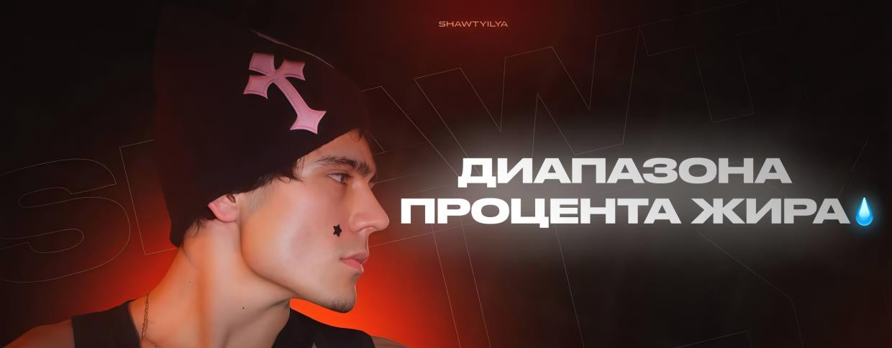

Диапазоны процента жира
Процент жира в организме условно можно разделить на несколько физиологических диапазонов, каждый из которых имеет свои визуальные и метаболические особенности.
Высокий процент жира характеризуется значительным

накоплением жировой ткани как в области тела, так и в области лица. Визуально это проявляется в сглаженных контурах, выраженной мягкости силуэта, сниженной чёткости челюсти и менее выраженных скулах.
Энергетический уровень при этом часто нестабилен из-за нарушений инсулиновой чувствительности и гормального баланса.
Средний процент жира считается физиологически устойчивым диапазоном, при котором организм функционирует стабильно. Внешне сохраняется умеренная чёткость лица и тела, однако выраженная мышечная детализация отсутствует. Этот диапазон обычно связан с нормальным гормональным фоном и устойчивым уровнем энергии.

Спортивный процент жира характеризуется сниженным уровнем подкожной жировой ткани при сохранении мышечной массы.
Визуально в этом диапазоне заметна чёткая линия челюсти, выраженные скулы, улучшенная осанка и более структурированная композиция тела. Также в данном диапазоне часто наблюдается высокая физическая работоспособность и стабильная энергия при условии адекватного питания и сна.
Очень низкий процент жира представляет собой состояние, при котором уровень жировой ткани минимален. Несмотря на максимально выраженные черты лица и высокую визуальную детализацию тела, такой уровень может сопровождаться повышенной

нагрузкой на гормональную систему, снижением уровня энергии, ухудшением восстановления и повышением уровня стресса для организма. Длительное поддержание крайне низкого процента жира может быть физиологически нестабильным.

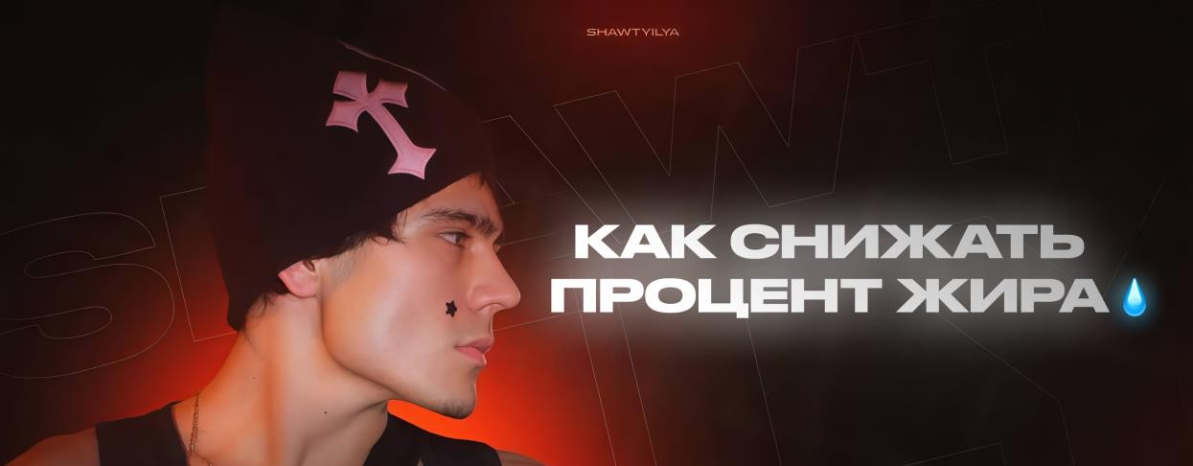

Как снижать процент жира
Снижение процента жира должно рассматриваться как контролируемый метаболический процесс, основанный на создании

устойчивого дефицита калорий. Дефицит калорий означает, что организм получает меньше энергии из пищи, чем расходует, в результате чего начинает использовать жировые запасы как источник энергии. Это базовый физиологический механизм снижения жировой массы.
При этом важно учитывать адаптацию метаболизма. При длительном дефиците калорий организм стремится сохранить энергию, снижая общий расход калорий, уровень спонтанной активности и скорость обмена веществ. Резкое и чрезмерное ограничение калорий может привести к выраженной метаболической адаптации, снижению энергии, ухудшению

гормонального фона и потере мышечной массы, что негативно влияет на внешний вид и композицию тела.
Постепенное снижение калорийности питания, достаточное потребление белка, силовые тренировки и поддержание уровня физической активности позволяют снижать процент жира более физиологично. Такой подход помогает минимизировать потерю мышечной массы и сохранить плотность тела, что критически важно для эстетики внешнего вида.
Также необходимо учитывать, что локального жиросжигания не существует. Организм снижает жировую массу системно, и уменьшение жира в области лица происходит параллельно с общим

снижением процента жира в организме. Поэтому основным инструментом является общий энергетический баланс, а не изолированные воздействия на отдельные зоны.

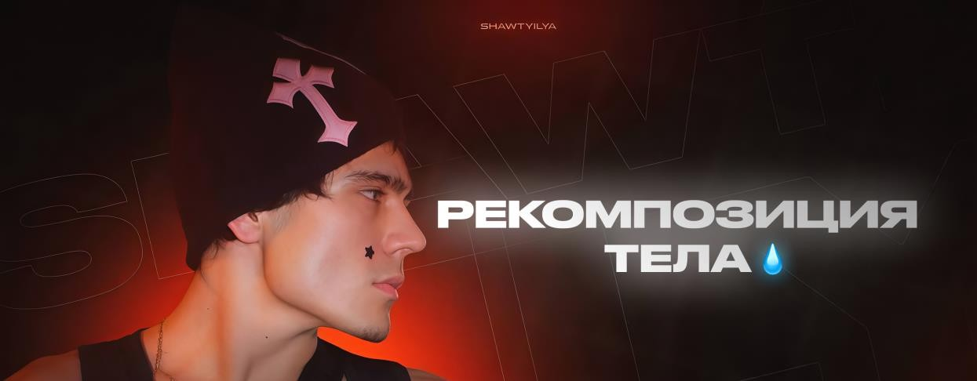

Рекомпозиция тела
Рекомпозиция тела представляет собой процесс одновременного снижения жировой массы и увеличения или сохранения мышечной массы. С физиологической точки зрения это возможно при сочетании

умеренного энергетического дефицита, достаточного потребления белка и регулярных силовых тренировок. В этом случае организм использует жировые запасы как источник энергии, одновременно направляя питательные вещества на восстановление и рост мышечной ткани.
Данный процесс особенно эффективно подходит новичкам, людям после перерыва в тренировках и тем, у кого изначально повышенный процент жира. В этих условиях чувствительность мышечной ткани к тренировочному стимулу выше, а энергетические резервы организма позволяют одновременно снижать жир и улучшать композицию тела.

Механизм рекомпозиции основан на перераспределении энергетических ресурсов. При наличии тренировочного стимула и достаточного поступления аминокислот организм активирует синтез мышечного белка, даже если общий энергетический баланс находится на уровне лёгкого дефицита или поддержания. При этом жировая ткань постепенно используется для покрытия энергетических затрат.
Важно понимать, что рекомпозиция является более медленным процессом по сравнению с классическим набором массы или агрессивной «сушкой», однако она обеспечивает более устойчивый результат. Визуально это проявляется в уменьшении объёмов

жировой ткани, повышении плотности тела, улучшении осанки и более выраженных контурах лица и силуэта без резких колебаний веса.



РАЗДЕЛ 5 - ТРЕНИРОВКИ И ЗАЛ

Почему силовые тренировки обязательны
Силовые тренировки необходимо рассматривать как базовый

инструмент формирования композиции тела, гормональной стабильности и визуальной плотности внешнего вида. В отличие от исключительно кардионагрузки, именно силовые тренировки создают механический стимул для сохранения и роста мышечной ткани, что напрямую влияет на структуру тела, осанку и общее восприятие внешности.
С точки зрения гормональной системы регулярные силовые нагрузки способствуют более благоприятному гормональному профилю. Во время тренировок активируются анаболические процессы, повышается чувствительность тканей к гормонам и улучшается регуляция тестостерона. Это не означает

резкий гормональный скачок, а скорее формирование более стабильной гормональной среды, при которой организм эффективнее восстанавливается, поддерживает мышечную массу и лучше контролирует уровень жира.
Плотность тела напрямую зависит от соотношения мышечной и жировой ткани. Даже при одинаковом весе человек с развитой мышечной системой визуально выглядит более подтянутым, структурированным и атлетичным.
Мышцы создают форму, поддерживают пропорции и формируют силуэт, тогда как отсутствие силовых тренировок приводит к более мягкой и менее выраженной композиции тела.

Отдельное значение силовые тренировки имеют для осанки. Укрепление мышц спины, кора и плечевого пояса способствует стабилизации позвоночника и правильному положению тела в пространстве. Улучшение осанки визуально делает фигуру более собранной, увеличивает визуальный рост, раскрывает грудной отдел и улучшает общую подачу внешности.
Также следует учитывать психологический аспект. Регулярные силовые тренировки повышают ощущение контроля над телом, улучшают самовосприятие и формируют более устойчивое чувство уверенности. Это связано как с нейрофизиологическими изменениями, так и с постепенным улучшением внешнего вида, что

влияет на поведенческие реакции и социальное восприятие.



Программы тренировок (без конкретных планов)
Тип тренировочной программы должен соответствовать цели композиции тела и текущему физиологическому состоянию.
Разные типы тренировок создают разные адаптации организма, и их выбор должен быть осознанным, а не случайным.

Тренировки, направленные на эстетику V-силуэта, акцентируются на развитии плечевого пояса, широчайших мышц спины и верхней части тела при сохранении умеренного уровня жира. Такой подход визуально расширяет верх тела и подчёркивает талию, создавая более выраженную пропорциональность силуэта.
Тренировки на набор мышечной массы ориентированы на прогрессивную нагрузку, достаточный объём тренировок и восстановление. Основной задачей является стимуляция синтеза мышечного белка и постепенное увеличение мышечных объёмов.
Визуально это повышает плотность тела, улучшает форму и делает

внешний вид более структурированным.
Силовые тренировки, направленные на развитие силы, концентрируются на увеличении рабочих весов и нейромышечной адаптации. Они улучшают координацию, укрепляют связки и суставы, а также повышают общую функциональную способность организма. При этом косвенно улучшается и композиция тела за счёт сохранения мышечной массы.
Тренировки в период снижения процента жира, условно называемые «сушка», направлены на сохранение мышечной массы в условиях дефицита калорий. В этот период силовые нагрузки играют критически важную роль, поскольку сигнализируют организму о

необходимости сохранять мышечную ткань, несмотря на энергетический дефицит.
Базовые упражнения занимают ключевое место в любой тренировочной системе.
Многосуставные движения, включающие несколько мышечных групп, создают наибольший тренировочный стимул, улучшают координацию, повышают общую силу и формируют фундамент мышечного развития. Они также оказывают более выраженное влияние на метаболизм и гормональный отклик по сравнению с изолированными упражнениями.

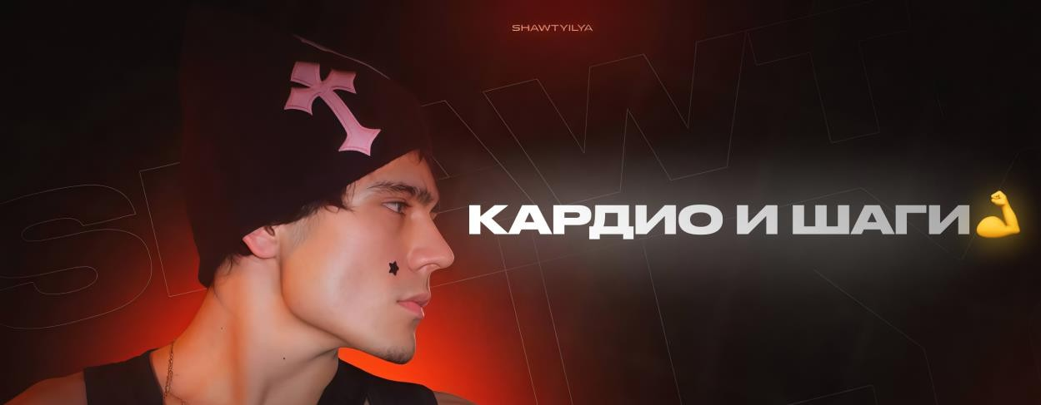

Кардио и шаги
Кардионагрузка и ежедневная двигательная активность являются важным дополнением к силовым тренировкам и необходимы для поддержания сердечно-сосудистой системы и энергетического баланса. Регулярная ходьба, особенно на уровне около 10 000 шагов в день, способствует увеличению общего расхода энергии без избыточной нагрузки на нервную систему.
С физиологической точки зрения умеренная кардионагрузка улучшает работу сердца, повышает

выносливость и способствует более эффективной доставке кислорода к тканям. Это положительно влияет на уровень энергии, восстановление и общее самочувствие.
В контексте жиросжигания шаги и умеренное кардио создают дополнительный энергетический расход, что облегчает формирование дефицита калорий без необходимости резкого ограничения питания. В отличие от чрезмерно интенсивного кардио, регулярная ходьба менее стрессовая для организма и легче интегрируется в повседневную жизнь.
Также движение способствует снижению отёков за счёт улучшения кровообращения и лимфатического оттока. При длительной

малоподвижности жидкость может застаиваться в тканях, особенно в нижних конечностях и области лица. Регулярная активность помогает нормализовать циркуляцию жидкости и уменьшает визуальную отёчность.



Сауна
Сауна может рассматриваться как вспомогательный инструмент восстановления и регуляции физиологических процессов, но не как основной метод изменения композиции тела. Основной эффект

сауны связан с расширением сосудов, усилением кровообращения и активацией процессов терморегуляции.
После физических нагрузок тепловое воздействие способствует расслаблению мышц, снижению мышечного напряжения и ускорению восстановления за счёт улучшения микроциркуляции.
Усиленный кровоток способствует более эффективной доставке питательных веществ и удалению метаболических продуктов из тканей.
С точки зрения отёков сауна может временно уменьшать задержку жидкости за счёт потоотделения и улучшения циркуляции. Однако важно понимать, что это краткосрочный эффект, и

устойчивое снижение отёчности достигается через баланс гидратации, электролитов, сна и уровня стресса.
Дополнительно тепловое воздействие положительно влияет на нервную систему, способствуя её расслаблению и снижению уровня хронического напряжения. Это косвенно улучшает качество сна, восстановление и общий гормональный баланс. При умеренном и регулярном использовании сауна может стать эффективным элементом системы восстановления, улучшая общее самочувствие, циркуляцию крови и визуальную свежесть внешнего вида.



РАЗДЕЛ 6 - БАДЫ И ДОБАВКИ
Биологически активные добавки (БАДы) и нутрицевтики - это концентрированные источники нутриентов (витаминов, минералов, аминокислот, жирных кислот, фитонутриентов) или других веществ с установленным физиологическим и/или биологическим действием.
Их основная функция - дополнение рациона питания для:
Восполнения дефицита эссенциальных (незаменимых)

микронутриентов, возникающего из-за несбалансированного питания, повышенной потребности, нарушений усвоения или экологических факторов.
Целевой поддержки функций органов и систем (например, иммунной, сердечно-сосудистой, нервной, опорно-двигательной) за счет специфического фармакодинамического действия их компонентов.
Оптимизации метаболических процессов и компенсации метаболического стресса, вызванного физическими нагрузками, заболеванием или иными факторами.
В отличие от лекарственных средств, нутрицевтики не предназначены для лечения или

диагностики заболеваний, а используются для нормализации и поддержания физиологических функций в рамках превентивного подхода. Если говорить простыми словами, то бады и добавки подходят абсолютно всем людям независимо от их возраста.

ОБЯЗАТЕЛЬНЫЕ ДОБАВКИ ДЛЯ ВСЕХ ЛЮДЕЙ:
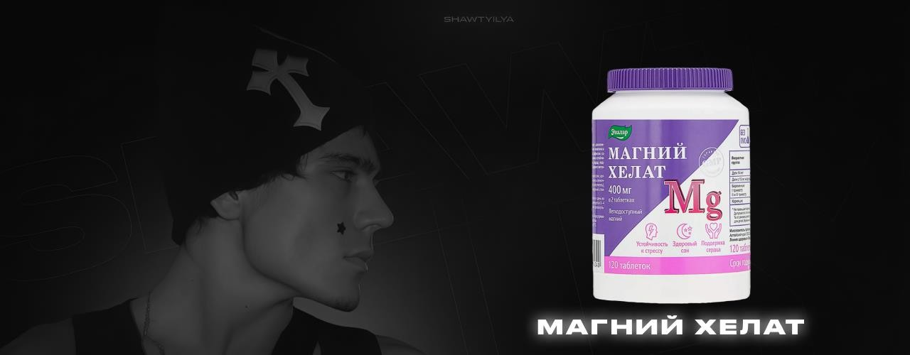

МАГНИЙ ХЕЛАТ
Дозировка: 300-400 мг магния в сутки.

Когда принимать: Вечером, за 1-2 часа до сна. Способствует расслаблению и улучшению качества сна.
Формы (лучшие):
Глицинат: Лучшая усвояемость. Для нервной системы, сна, снятия тревожности (вечером)
Малат: Для энергии, борьбы с усталостью, при мышечных болях (утром)
Цитрат: Хорошая усвояемость, мягкий слабительный эффект (днём)
оксид магния не брать - не усваивается.
Выбираем форму исходя из вашей ситуации и проблемы, проблемы со сном - глицинат, мало энергии - малат, поддержка иммунитета -

цитрат, дозировки у всех видов разные и могут зависеть от производителя.

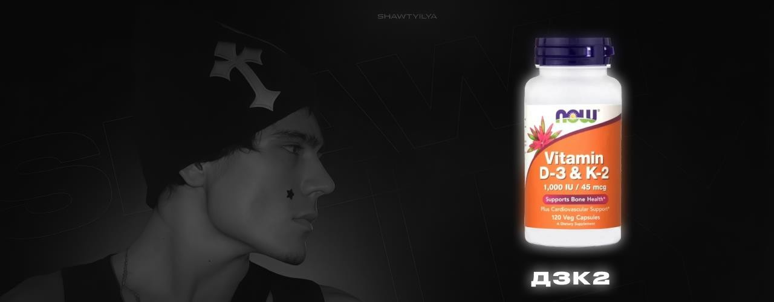

ВИТАМИН D3 + К2
Механизм синергии:
D3 усиливает всасывание кальция из пищи в кровь.
Без K2 кальций остается в крови и начинает осаждаться там, где не нужно: в стенках сосудов (кальцификация, атеросклероз), в почках (камни), в мягких тканях.
K2 (форма МК-7) раскидывает по клеткам и тканям:

Активирует белок остеокальцин, который «забирает» кальций из крови и встраивает его в костную ткань (профилактика остеопороза).
Активирует белок матриксный Gla- протеин (MGP), который выводит кальций из сосудов, сохраняя их эластичными.
Это обязательная пара при приеме D3 в дозах выше профилактических (более 1000-2000 МЕ).
Дозировки и прием:
D3: 2000-4000 МЕ в сутки. Утром или в обед, с жирной пищей.
K2 (МК-7): 100-200 мкг в сутки. Принимать одновременно с D3, с едой. Рекомендую брать сразу совмещённый вариант d3 и k2 в одной капсуле, чтобы было легче принимать, по цене выйдет +- также

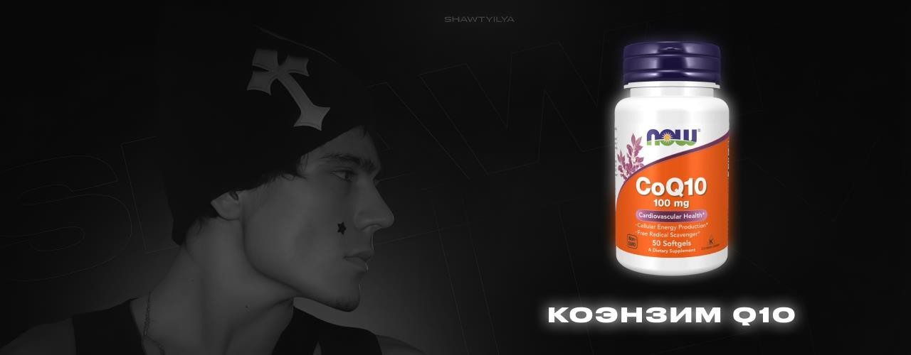

КОЭНЗИМ Q10 (УБИХИНОН)
Что это: Вещество для клеточной энергии и антиоксидантной защиты. Особенно важно для сердца, мышц и мозга.
Дозировка: 100-200 мг в сутки.
Когда принимать: Утром, с завтраком, содержащим жиры (яйца, авокадо, орехи) - жир улучшает усвоение.

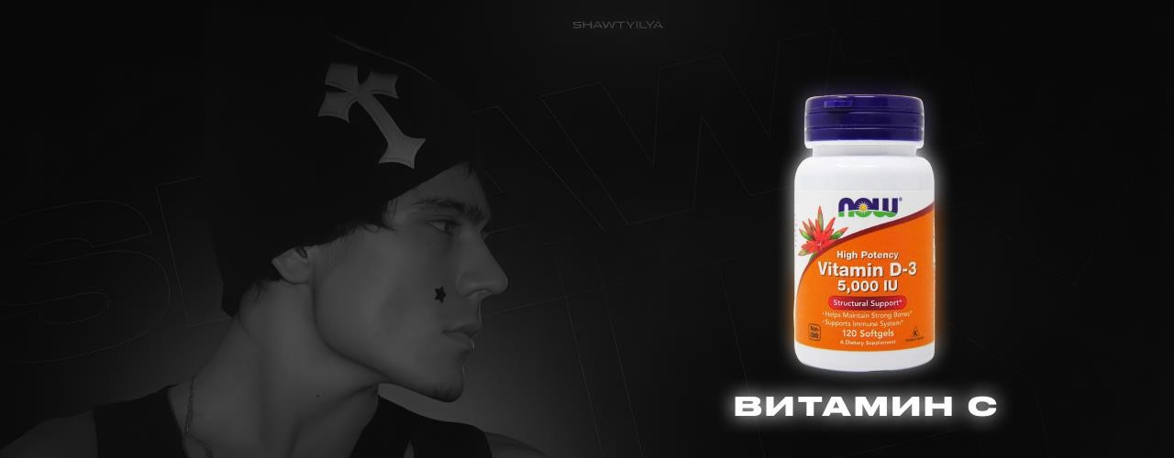

ВИТАМИН С
Дозировка: 500-1000 мг в сутки. Для поддержки иммунитета, синтеза коллагена (кожа, суставы, сосуды), как антиоксидант.
Когда принимать: Утром или днем, разделив на 1-2 приема. Не на ночь - может оказывать легкое тонизирующее действие. Лучше с едой.
Форма: Аскорбиновая кислота, аскорбат натрия/кальция (буферные, мягче для желудка), липосомальный (лучшая усвояемость).

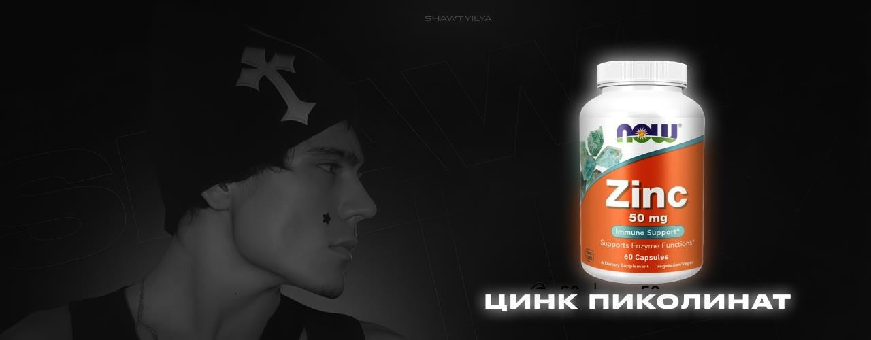

ЦИНК ПИКОЛИНАТ
Дозировка: 15-30 мг цинка в сутки. Курсами (1-2 месяца приема, затем перерыв).
Когда принимать: Днем, строго во время или сразу после еды (прием натощак может вызвать тошноту). Не совмещать с приемом кальция и железа (они конкурируют за усвоение, интервал 2-3 часа).
За что отвечает: Критически важен для иммунного ответа (создание лимфоцитов), синтеза тестостерона,

здоровья кожи и волос, заживления ран.
Важно: Длительный прием высоких доз цинка (>40 мг/сут) может вызвать дефицит меди. Прием цинка более 2 месяцев подряд требует добавления меди (около 2-3 мг в сутки).

План приема добавок на день:
Утро (с завтраком, содержащим жиры):
Витамин D3 K2 - 1 капсула (2000 МЕ)
Магний малат - 1 капсула (400мг)
Витамин C - 1 таблетка (500-1000 мг)

День (с обедом):

Цинк цитрат - 1 таблетка (15-30 мг)
Коэнзим Q10 - смотрите рекомендации производителя ( обычно продаются в жидком виде)

Вечер (за 1-2 часа до сна,
можно с легким перекусом):
Магний глицинат - 1 капсула (300- 400 мг элементарного магния)

Важные правила:
Цинк не принимать вместе с кальцием и железом
Все жирорастворимые (D3, K2) -
только с едой, содержащей жиры
Прием цинка дольше 2 месяцев требует добавки меди (2-3 мг/день)
Насчёт гидратации, пьём в день 2 - 3
литр минимум

ДОБАВКИ ДЛЯ ТЕХ, КТО ХОЧЕТ УЛУЧШИТЬ ТЕЛО

(дозировки +время приёма)
В обязательной форме принимаем добавки необходимые для поддержки иммунитета, а именно:
Цинк
Магний (форму выбирайте сами) Д3 К2
+ добавки которые я распишу ниже

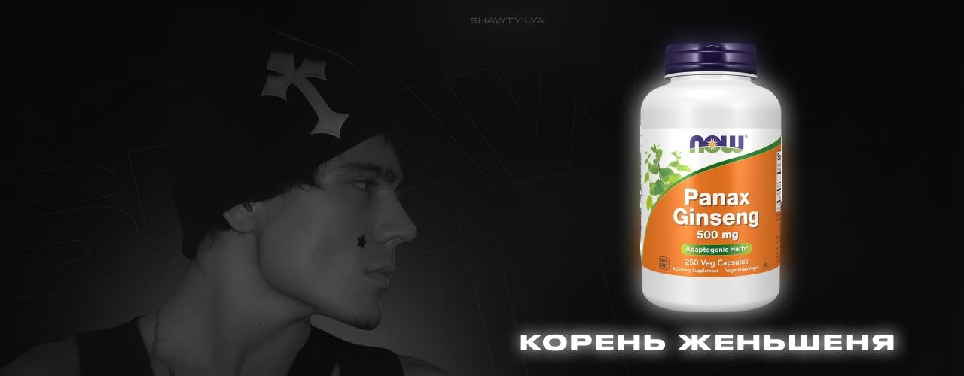
- КОРЕНЬ ЖЕНЬШЕНЯ (Panax
ginseng)

Что это: Классический, довольно распространённый адаптоген.
Зачем: Повышение общей резистентности к стрессу (физическому, умственному, химическому). Умеренное тонизирующее действие, поддержка когнитивных функций и либидо.
Доза: 200-400 мг экстракта, стандартизированного по содержанию гинзенозидов (обычно 4-7%).
Когда: Утром или в первой половине дня. Прием вечером может вызвать бессонницу.
Курс: 2-4 недели приема, затем перерыв 1-2 недели для предотвращения толерантности.

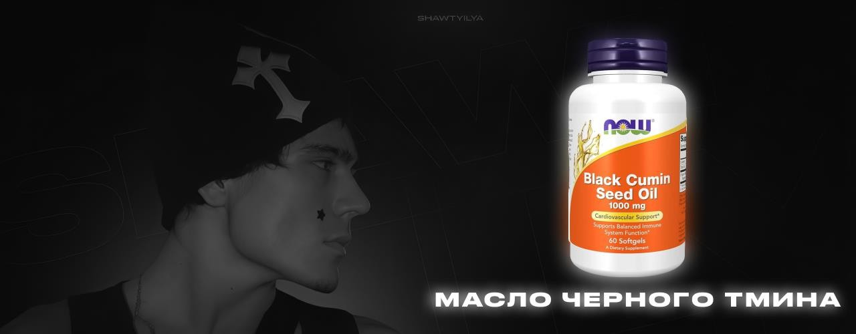
- МАСЛО ЧЕРНОГО ТМИНА
(Nigella sativa)
Что это: Источник тимохинона - мощного антиоксиданта и противовоспалительного агента.
Зачем: Иммуномодулирующее действие, мягкое снижение артериального давления, улучшение липидного профиля, поддержка при аллергических и аутоиммунных реакциях, в основном берут для восстановления или улучшения работы жкт.

Доза: 1-3 г масла холодного отжима в день (примерно 1-2 ч.л. или 2-4 капсулы).
Когда: С едой, для лучшего усвоения и снижения риска изжоги.
Особенность: Качество масла критически важно. Только холодный отжим, в темной стеклянной таре.

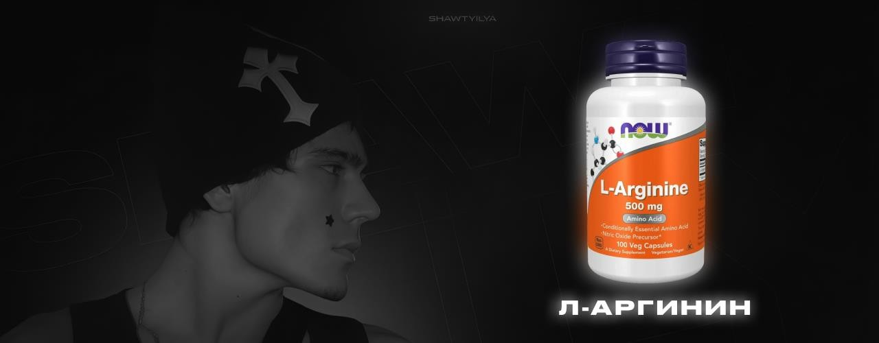
- Л-АРГИНИН / Л-ЛИЗИН
Что это: Незаменимая (Лизин) и условно-заменимая (Аргинин) аминокислоты.

Зачем: Л-Аргинин - это предшественник оксида азота. Теоретически - улучшение пампинга и кровотока.
Л-Лизин: Критически важен для синтеза белка, коллагена, карнитина. Поддержка иммунитета.
Доза (совместно): - 3-6 г аргинина за 30-60 мин до тренировки. Лизин
- 1-3 г/день.
Когда: С едой или перед тренировкой (аргинин), лизин пьём в любой день дня, в принципе разницы нет, но обязательно во время пищи

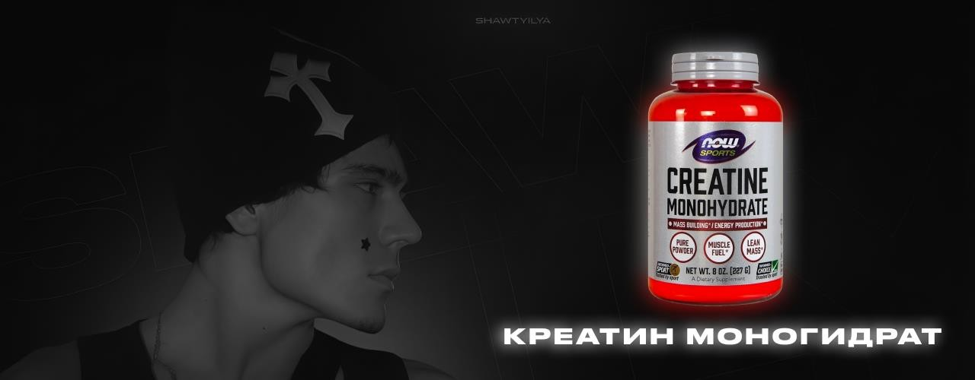
- КРЕАТИН МОНОГИДРАТ+
ПРОТЕИН (Совместный прием)
Что это : Простыми словами 2 самые распространённые и изученные добавки в мире, по стоимости также выйдут недорого (ниже распишу от каких компаний взять + цена)
Креатин - увеличивает энергоресурсы мышц (АТФ), позволяя тренироваться интенсивнее и дольше.
Протеин - поставляет аминокислоты, которые являются строительным материалом для

мышц, чей рост стимулируется креатином и тренировками, простыми словами это белок в чистом виде
Как принимать вместе:
Оптимальное время: Протеин можем принимать в любое время дня, но я советую принимать его до тренировки 1-2 часа и по возможности после (25-30 г)
Креатин пьём курсами по 1 месяцу, есть 2 способа принимать, это с загрузкой и без неё, вариант с загрузкой не рассматриваем так как не эффективнее и отекать от него вы будете сильнее, приём креатина без загрузки подойдет абсолютно всем: Принимаем 2.5 г до тренировки ( за 1ч - 30м) и после 2.5г (через 1 - 2ч) 5 грамм креатина в день будет

оптимальным значением, лицо не отекает, а силовые растут
В день отдыха: Принимайте креатин и протеин в любое удобное время (например, утром или между приемами пищи) с едой или углеводным напитком.

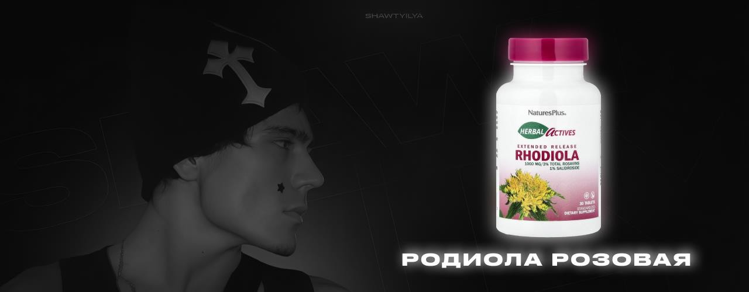
- РОДИОЛА РОЗОВАЯ (Rhodiola
rosea)
Что это: Обыкновенный, распространённый в России адаптоген (как и женьшень) даёт лёгкий эффект бодрости и энергиию.

Зачем: Повышение устойчивости к стрессу, снижение умственной и физической усталости, легкий стимулирующий эффект без перевозбуждения (в отличие от кофеина). Улучшение концентрации.
Доза: 200-400 мг экстракта, стандартизированного по 3% розавинов и 1% салидрозидов.
Когда: Утром или за 30-60 минут до тренировки. Не принимать вечером.


- 5-НТР (5-Гидрокситриптофан)

Что это: Прямой предшественник серотонина - нейромедиатора настроения и сна (неплохая замена Ашваганды)
Зачем: Коррекция сна (ускоряет засыпание, улучшает качество), стабилизация настроения, снижение тревожности, контроль аппетита (особенно тяги к углеводам).
Доза: 50-200 мг/день. Начинать с 50 мг.
Когда: Исключительно вечером, за 30-60 минут до сна. Прием днем может вызвать сонливость.
Опасность: Не совмещать с антидепрессантами (СИОЗС) без контроля врача (риск серотонинового синдрома).

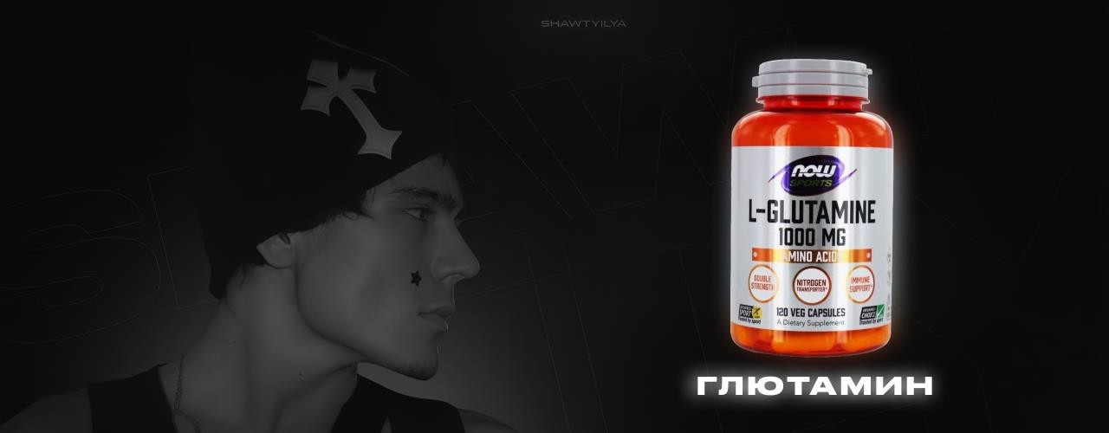
- ГЛЮТАМИН (L - ГЛЮТАМИН)
Что это: Самая распространенная условно-заменимая аминокислота в мышцах и крови.
Зачем: Поддержка иммунной функции (топливо для лимфоцитов), восстановление слизистой кишечника, легкое антикатаболическое действие.
Доза: 5-10 г/день. В спорте не является обязательной добавкой, если вы потребляете достаточно белка.

Когда: После тренировки с коктейлем или на ночь для восстановления.

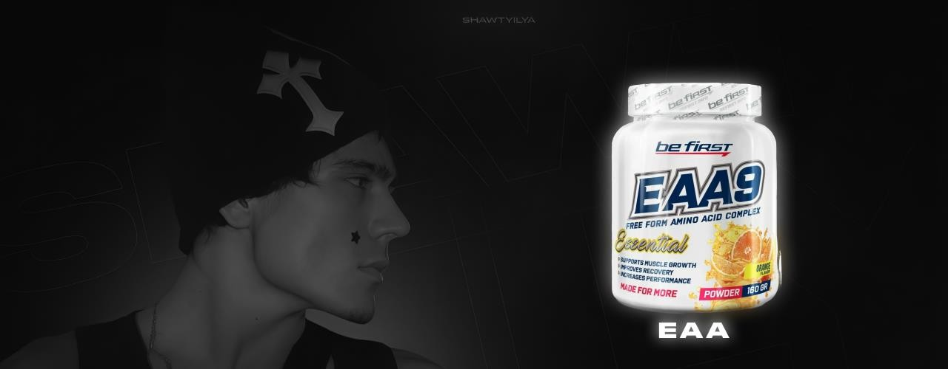
- EAA (Essential Amino Acids — Незаменимые аминокислоты)
Что это: Комплекс из 9 аминокислот, которые не синтезируются организмом (лейцин, изолейцин, валин, лизин и др.) не советую брать тот же bcaa (полезных свойств 0)
Зачем: Максимально быстрый запуск синтеза мышечного белка (MPS). Эффективнее, чем BCAA, так

как содержит полный набор аминокислот.
Доза: 10-15 г за прием.
Когда: До, во время или сразу после тренировки для максимального анаболического отклика. Можно утром натощак.

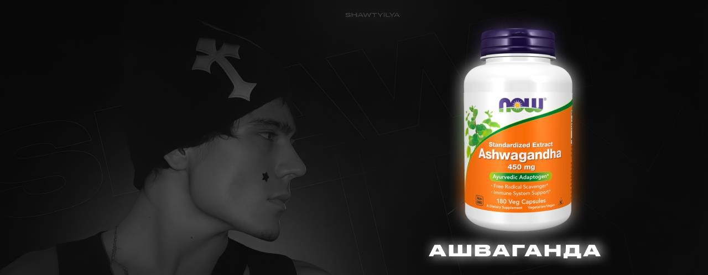
- АШВАГАНДА (Withania
somnifera)
Что это: Самый популярный адаптоген в современной нутрициологии.

Зачем: Снижение уровня кортизола (гормона стресса), улучшение качества сна, повышение устойчивости к стрессу, умеренное повышение уровня тестостерона у мужчин с его дефицитом, улучшение когнитивных функций.
Доза: 300-500 мг экстракта корня, стандартизированного по витанолидам (обычно 5%).
Когда: 1-2 раза в день. Можно часть дозы утром, вторую часть вечером (способствует спокойному сну).
Пить сразу 5-htp и Ашваганду не советую (выбирайте одну из адаптогенов исходя из вашего бюджета)

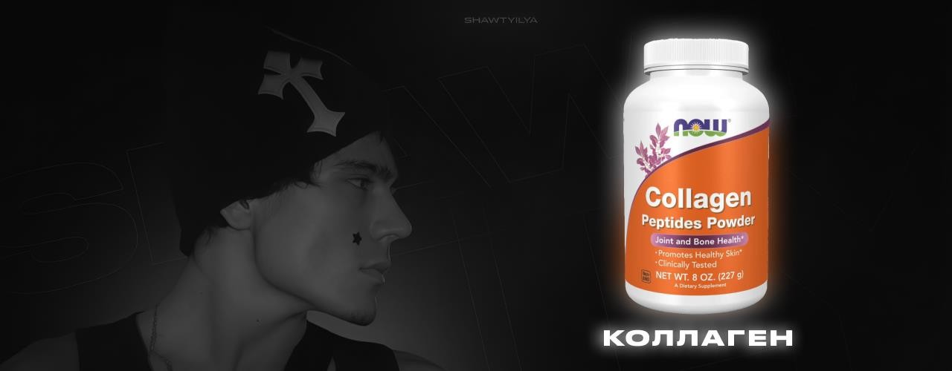
КОЛЛАГЕН
Что это: Основной структурный белок организма, для кожи, суставов, связок, костей, волос и ногтей. С возрастом его выработка падает.
Дозировка: 10-15 грамм гидролизованных коллагеновых пептидов в сутки.
Когда принимать: 1 порцию (например, 1 мерную ложку порошка) - утром натощак, за 30 мин до еды, или вечером перед сном (минимум через 2 часа после еды).
Можно размешивать в воде (на вкус

может быть не очень поэтому советую брать со вкусом или хотя бы без привкуса)
Курс: Принимаем 3 месяца с перерывом в 1 месяцем

ПЛАН НА ДЕНЬ (ВСЕ ДОБАВКИ + УПРОЩЕННЫЙ МИНИМАЛЬНЫЙ СТЕК )
УТРО (во время или сразу после завтрака с жирами):
Витамин D3 К2 - 1 кап. (2000-4000 МЕ)
Ашваганда - 1 кап. (300-500 мг экстракта)
Корень женьшеня - 1 кап. (200-400 мг экстракта) или Родиола розовая
Витамин С -1 таб. (500-1000 мг)
1 скуп протеина (во возможности)

Магний малат (1 таблетка)

ОБЕД (во время еды):
Цинк хелат - 1 таб. (15-30 мг)
Масло чёрного тмина - 1-2 кап или 1 ложка. (1-3 г)
Магний цитрат (1 таблетка)

ПЕРЕД ТРЕНИРОВКОЙ (за 30-60
минут):
Л-Карнитин - 1 порция (1000-2000 мг)
EAA - 1 порция (10-15 г) Креатин - 1 скуп (2.5г)

СРАЗУ ПОСЛЕ ТРЕНИРОВКИ:
Креатин - 1 скуп (2.5г)

Сывороточный протеин - 1 мерн. ложка (25-30 г белка)
Глютамин - 1 порция (5-10 г) по желанию
ВЕЧЕР (во время ужина или за 1-2 часа до сна):
Магний Глицинат - 1 таблетка
5-HTP - 1 кап. (50-100 мг)
Коллаген - 1 порция (10-15 г) можно на ночь
Ашваганда - 1 кап.

ВАЖНЫЕ ПРАВИЛА:
Не смешивать натощак: Цинк, железо, магний (может тошнить).
С жирами: D3, K2, Омега-3, масло чёрного тмина, жирорастворимые витамины.

Разделять: Цинк и медь/железо/кальций (интервал 2-3 часа).
5-HTP — только перед сном.
Примечание: Опять повторюсь, не нужно покупать сразу 3 вида магния, берите 1 вид исходя из вашей ситуации и что вам нужно
ОБЩАЯ СТОИМОСТЬ: 10 - 14 тысяч
рублей вместе со спортпитом, на спорт пите сидим пожизненно (креатин + протеин) а курс добавок составит +- 1-3 месяца, смотря сколько от количество содержимого в банке (некоторые добавки могут закончится раньше срока или наоборот прослужить дольше) берите ориентировочно на 2 месяца (60 - 90 таблеток)

Упрощённый минимальный стек:
Утро: D3+K2 + Витамин C + Протеин
После тренировки: Креатин
Вечер: Магний хелат (самый дешёвый вариант если не знаете, что взять из 3 форм) + Протеин
ОБЩАЯ СТОИМОСТЬ: 5 тысяч, курс 1–3 месяца, также смотрим на объем добавок.

ДОБАВКИ ДЛЯ ТЕХ, КТО ХОЧЕТ УЛУЧШИТЬ ЛИЦО

(дозировки +время приёма)
- КОЛЛАГЕН
Что это: Основной структурный белок кожи, суставов, волос.
Пептиды - его усваиваемая форма.

Дозировка: 10-15 г в сутки.
Когда принимать: Утром натощак за 30 мин до завтрака. Или на ночь, через 2+ часа после еды.

- ВИТАМИН C
Что это: Мощный антиоксидант и обязательный кофактор для синтеза собственного коллагена.
Дозировка: 500-1000 мг в сутки.
Когда принимать: Сразу после приема коллагена (утром или вечером).
- КРЕМНИЙ
Что это: Микроэлемент, укрепляющий каркас коллагеновых и эластиновых волокон.
Дозировка: 10-25 мг элементарного кремния в сутки.

Когда принимать: Одновременно с коллагеном и витамином С.

- ГИАЛУРОНОВАЯ КИСЛОТА
Что это: Вещество, удерживающее влагу в коже и суставах. Придает упругость.
Дозировка: 100-200 мг в сутки.
Когда принимать: В то же время, что и коллаген.

- ЦИНК
Что это: Ключевой минерал для регенерации тканей, регуляции сальных желез и синтеза белка.
Дозировка: 15-25 мг в сутки. Курсами 1-2 месяца.
Когда принимать: Во время обеда (НЕ натощак). Не с кальцием.

- ВИТАМИН D3 + K2
Что это: D3 - гормоноподобный витамин, регулирующий обновление клеток. K2 - диспетчер кальция, направляет его в кости.
Дозировка: D3 - 2000-4000 МЕ, K2
— 100-200 мкг.
Когда принимать: Утром, с завтраком, содержащим жиры.
- БЕТА-КАРОТИН ( НЕ ОБЯЗАТЕЛЕН )
Что это: Предшественник витамина А, антиоксидант, придает коже легкий золотистый оттенок, содержится в моркови, тыкве и других овощах, советую присмотреться и взять если у вас слишком бледная кожа и хотите небольшой естественный загар, но

не перебарщивайте с дозировками потому что в плохом случае кожа может стать слишком жёлтой
Дозировка: 5-10 мг (≈ 8000-16000 МЕ) в сутки. Курсами 2-3 недели.
Когда принимать: Утром, с жирной едой.

- Л-ЛИЗИН
Что это: Незаменимая аминокислота, критическая для синтеза коллагена. Подавляет вирус герпеса.
Дозировка: 500-1000 мг в сутки. Курсами при необходимости.
Когда принимать: Натощак, за 30 мин до еды.

- МАГНИЙ (Любой вид исходя из ситуации)
Что это: Необходимый минерал для организма, в целом отвечает за понижение уровня кортизола
Дозировка: 300-400 мг в сутки.
Когда принимать: На ночь, за 1-2 часа до сна.

- ЦИТРАТ КАЛИЯ
Что это: Соль калия в легкоусвояемой форме. Поддерживает электролитный баланс и гидратацию клеток.
Дозировка: 300-500 мг элементарного калия в сутки.
Когда принимать: Утром, во время еды, разделив дозу.

- КАЛЬЦИЙ (цитрат / гидроксиапатит)
Что это: Основной минерал для плотности костей, зубов и ногтей. Работает только в связке с D3 и K2.
Дозировка: 500-600 мг элементарного кальция в сутки.
Когда принимать: Вечером, отдельно от цинка.

- МАСЛО ЧЕРНОГО ТМИНА
Что это: Источник тимохинона - мощного противовоспалительного и антиоксидантного соединения.
Дозировка: 1-2 ч.л. (≈ 1-3 г) в сутки.
Когда принимать: Во время завтрака или обеда (с жирной пищей).

- ГВОЗДИКА (экстракт / порошок)
Что это: Пряность с сильным антипаразитарным и антибактериальным действием для здоровья кишечника, лицо в целом почти зависит напрямую от жкт, поэтому её нужно лечить первым.
Дозировка: 1-2 капсулы или щепотка порошка с едой.
Когда принимать: Во время основного приема пищи (обед или ужин).

ПЛАН НА ДЕНЬ:

УТРО НАТОЩАК:
Коллаген (1 скуп)

Гиалуроновая кислота (смотрите рекомендации производителя)
Кремний — в стакане воды. (смотрите рекомендации производителя)
Л-Лизин - запить водой. (2 таблетки)

ЗАВТРАК (с жирами):
Витамин D3+K2 (1 таблетка)
Бета-каротин (курсами) (смотрите рекомендации производителя)
Масло черного тмина (1 чайная ложка)

ПОСЛЕ ЗАВТРАКА:
Витамин C (1 таблетка)

ОБЕД:
Цинк (курсами) (1 таблетка) Гвоздика (1 таблетка) Цитрат калия (1 таблетка)

ВЕЧЕР / ПЕРЕД СНОМ:
Магний (смотрите рекомендации производителя)
Кальций (смотрите рекомендации производителя)
Общая стоимость: 7-10 тысяч рублей, наш курс длится 1-3 месяцев, опять же зависит от количество добавок в банке.

УПРОЩЕННЫЙ МИНИМАЛЬНЫЙ СТЕК ДЛЯ НОВИЧКА:

- УТРО (во время завтрака с жирами: сыр, яйцо)
ВИТАМИН D3 + K2 (МК-7)
ЦИНК ХЕЛАТ (принимать курсом: 2 месяца приём / 2 месяца перерыв)

- ОБЕД или ПОСЛЕ ОБЕДА (с едой)
ВИТАМИН С
МАСЛО ЧЕРНОГО ТМИНА (1
чайная ложка)

- ВЕЧЕР (за 1-2 часа до сна)
КОЛЛАГЕН (гидролизованный, 10 г) + ВИТАМИН С (если не принимали днем)
МАГНИЙ
Общая стоимость 3-5 тысяч рублей, пропиваем курсами 1-3 месяца

ДОБАВКИ ДЛЯ РАБОТЫ МОЗГА / КОГНИТИВНЫЕ ФУНКЦИИ

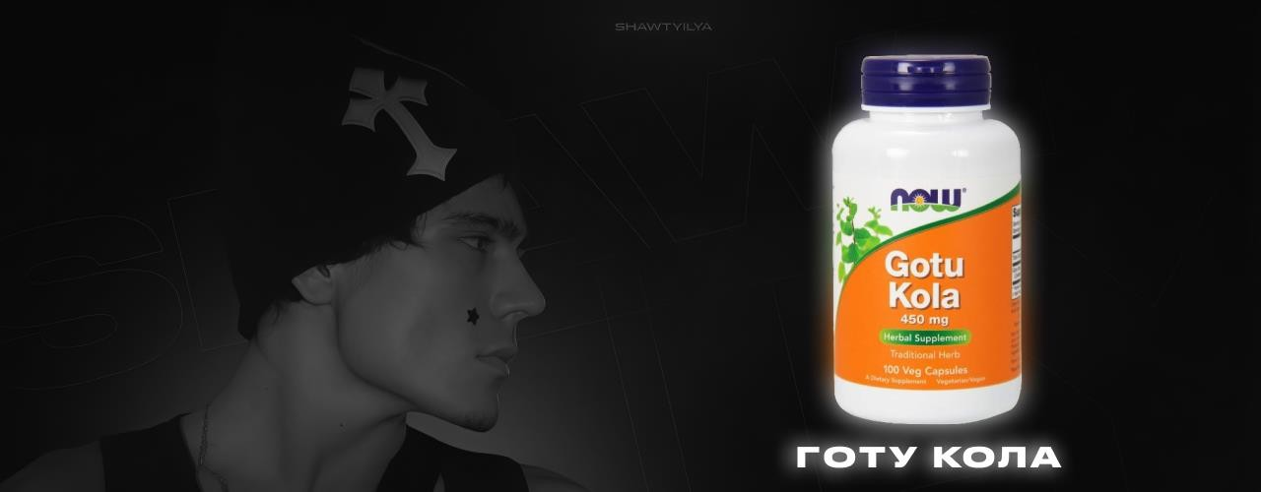
ГОТУ КОЛА
Что это: Травянистое растение, классический адаптоген, используемый в аюрведической и традиционной китайской медицине. Часто называют
«пищей для мозга».
Когда и как принимать: 500-1000 мг стандартизированного экстракта однократно утром во время завтрака. Не принимать

вечером во избежание нарушения сна.

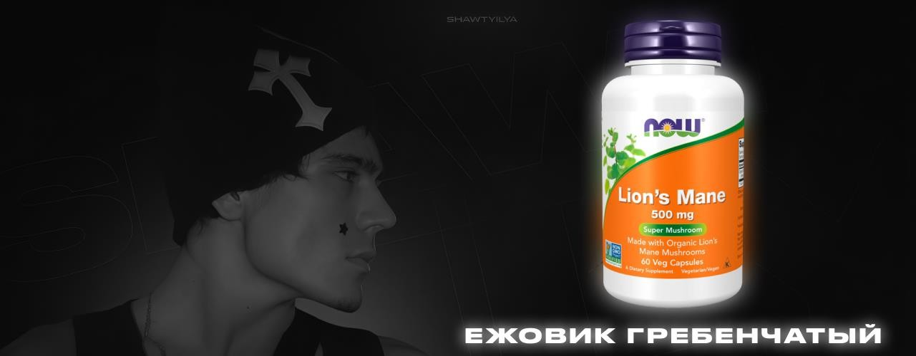
ЕЖОВИК ГРЕБЕНЧАТЫЙ (Lion’s
Mane)
Что это: Гриб, относящийся к категории нейротропных (ноотропных) грибов. Не является адаптогеном в классическом смысле, его ключевое действие — поддержка нервной системы.
Когда и как принимать: 500-1500 мг экстракта, разделить на 2 приема: утром и днем (например,

с завтраком и обедом). Не принимать на ночь.
В нашем плане он занимает отдельную нишу для целенаправленной поддержки мозга, памяти и концентрации, может приниматься параллельно с утренними адаптогенами.


РОДИОЛА РОЗОВАЯ
Что это: Растение-адаптоген («золотой корень»), известное своим стимулирующим и

тонизирующим действием, не вызывающим перевозбуждения.
Когда и как принимать: 200-400 мг экстракта (стандартизированного по 3% розавинов и 1% салидрозидов) однократно утром с завтраком. В дни тяжелых тренировок возможен дополнительный прием за 30-60 минут до занятия.
В нашем плане она является одним из ключевых вариантов для утреннего приема в разделе адаптогенов, особенно когда нужен акцент на физическую выносливость и ментальную работоспособность.

ДОБАВКИ ДЛЯ ТЕХ, КТО ХОЧЕТ УЛУЧШИТЬ И ЛИЦО

И ТЕЛО И ЖИЗНЬ

(дозировки + полный план)
Мы уже с вами разобрались со всеми добавками, за что отвечают что делают и т.д, внизу составлен общий спико что принимать пить для комплексного улучшения и лица и тела и жизни в целом.

- УТРО (сразу после пробуждения, натощак)
Коллаген (10-15 г)
Гиалуроновая кислота (100-200 мг) Кремний (10-25 мг)
Л-лизин (1000 мг)
Родиола розовая (1 таблетка)

- ЗАВТРАК (с жирной пищей: яйца, авокадо, орехи)

Витамин D3 + K2 (1 таблетка) Масло черного тмина (1 ч.л.). Ашваганда (500 мг экстракта) Коэнзим Q10 (100-200 мг).
Магний малат / Магний хелат - если
нужна энергия + спокойствие Ежовик (1 таблетка)

- ПОСЛЕ ЗАВТРАКА (через 20-30
мин)
Витамин С (500-1000 мг) Цитрат калия (1 таблетка)
бета-каротин (не обязателен) (5-10 мг)

- ОБЕД (во время еды)
Цинк хелат (15-25 мг) Гвоздика (экстракт) - для жкт

Магний малат - если нужна поддержка иммунитета

- ПЕРЕД ТРЕНИРОВКОЙ (за 30-60
мин)
L-карнитин (1500 мг)
EAA (10-15 г)
Креатин (2.5г)

- ПОСЛЕ ТРЕНИРОВКИ (в
течение 30 мин)
Креатин моногидрат (2.5 г)
- УЖИН (во время еды)
Кальций цитрат - 1 таблетка Протеин - 1 скуп Креатин (2.5г)
- ПЕРЕД СНОМ (за 30-60 мин до
сна)

Магний глицинат (200-300 мг). Глубокая фаза релаксации, качество сна.
5-HTP (50-100 мг) или глицин (3-5 г). При проблемах со сном/настроением.
Мелатонин (0.5-1 мг) - при нарушения сна (не обязателен )
ИТОГО: общая сумма включая все добавки и спорт пит составила 18 - 21 тысяч рублей (24 тысяч - это включая абсолютно все добавки (магний глицинат, малат, хелат, цитрат)
КУРС: Длится 3-4 месяца, смотрим на количество таблеток в банке, тот же протеин может прослужить дольше 4 месяцев, сумма была рассчитана если вы берёте абсолютно всё с нуля, если у вас нет

ничего, если у вас есть часть добавок то затраты выйдут намного меньше.



ОТ КАКИХ КОМПАНИЙ ПОКУПАТЬ ДОБАВКИ И ГДЕ
БРАТЬ ЧТОБЫ НЕ ПРОГАДАТЬ
Друзья, все добавки я рекомендую в первую очередь брать в живую, это в спортпит магазинах (частенько бывают добавки не только для тела) специализированные подтверждённые магазины добавок и бадов, если в вашем городе таких магазинов нет, или вам просто лень

идти за нами, то заказываем с маркетплейсов (озон, вб, яндекс маркет)
ОБЯЗАТЕЛЬНО!
Всегда читайте отзывы в интернете и на маркетплейсах и в первую очередь именно отрицательные, сверяйте банки через оригинальный магазин производителя чтобы не попасться на неликвидный товар (тот же NOW) Если хотите на все 100% убедиться в том что добавка работает, то читайте ПОДТВЕРЖДЁННЫЕ исследования в интернете (не видео мнение в ютубе, не отдельные комментарии насчёт добавок, а именно исследования)

ДОБАВКИ, КОТОРЫЕ Я НЕ РЕКОМЕНДУЮ БРАТЬ ИЗ-ЗА

НИЗКОГО КАЧЕСТВА И НЕПОДТВЕРЖДЁННЫХ ПОЛОЖИТЕЛЬНЫХ ДЕЙСТВИЯХ
GLS VITAMEAL HEALTHIS SOLAB MIOPHARM VITAMIR DAILYZEN
1 WIN
VITAMINS

КАКИЕ Я РЕКОМЕНДУЮ:
NOW
ЭВАЛАР
ULTRABALANCE

MAXLER SOLGAR NFO
OMEGA LABS VITRUM YUUGEN



РАЗДЕЛ 7 - СТРЕСС И ГОРМОНЫ
Стресс следует рассматривать как ключевой физиологический фактор, который напрямую влияет на гормональную систему, внешний вид, уровень энергии и композицию

тела. Центральным гормоном стрессовой реакции является кортизол, который вырабатывается надпочечниками в ответ на физические и психологические нагрузки. В краткосрочной перспективе кортизол выполняет адаптационную функцию, повышая концентрацию, мобилизуя энергию и помогая организму справляться с нагрузками.
Однако хронически повышенный уровень кортизола приводит к системным изменениям в организме. С точки зрения композиции тела длительный стресс способствует накоплению жировой ткани, особенно в абдоминальной области, поскольку кортизол усиливает аппетит, повышает тягу к высококалорийной пище и влияет

на чувствительность к инсулину. Одновременно может снижаться уровень анаболических процессов, что затрудняет сохранение мышечной массы.



Влияние хронического стресса на лицо
Влияние хронического стресса на лицо проявляется через задержку жидкости, ухудшение состояния кожи и общее визуальное ощущение усталости. Повышенный кортизол нарушает водно-солевой баланс, усиливает отёчность и ухудшает

микроциркуляцию. Дополнительно ухудшается качество сна, что усиливает тёмные круги под глазами, снижает тонус кожи и делает лицо менее «свежим».
На гормональном уровне хронический стресс может подавлять выработку тестостерона и других анаболических гормонов, поскольку организм переключается в режим выживания, а не восстановления. Это приводит к снижению энергии, ухудшению мотивации, замедлению восстановления и снижению физической работоспособности.
Восстановление нервной системы является ключевым элементом нормализации гормонального фона. Регулярный сон, умеренные физические нагрузки, стабильный

режим дня и снижение информационной перегрузки способствуют снижению базового уровня кортизола. Когда нервная система находится в более сбалансированном состоянии, улучшается качество сна, стабилизируется аппетит, снижается отёчность и повышается общий уровень энергии.
Также важно учитывать, что психоэмоциональное напряжение напрямую влияет на поведенческие привычки: режим сна нарушается, питание становится менее контролируемым, снижается физическая активность. Это создаёт замкнутый цикл, в котором стресс усиливает факторы, ухудшающие внешний вид и физиологическое состояние.



РАЗДЕЛ 8 - МАЙНДСЕТ И СОЦИАЛЬНОЕ ВОСПРИЯТИЕ
Майндсет следует рассматривать как когнитивную основу поведения, которая влияет на привычки, самооценку и социальное взаимодействие. В контексте внешности он играет не только психологическую, но и поведенческую роль, поскольку восприятие себя напрямую определяет уровень дисциплины, уход за внешним видом и

устойчивость к долгосрочным изменениям образа жизни.



Влияние внешности на восприятие людьми связано
с механизмами быстрого когнитивного анализа.
Влияние внешности на восприятие людьми связано с механизмами быстрого когнитивного анализа.
Человеческий мозг формирует первое впечатление в течение короткого времени на основе визуальных сигналов: осанки,

состояния кожи, композиции тела, выражения лица и общего уровня ухоженности. Эти факторы бессознательно интерпретируются как индикаторы энергии, дисциплины, здоровья и статуса.
Эффект первого впечатления основан на поведенческой психологии и нейрокогнитивных процессах. Визуальная подача внешности влияет на то, как человек воспринимается в социальной среде ещё до начала вербального общения. Ухоженный внешний вид, прямая осанка и уверенная моторика тела создают впечатление организованности, самоконтроля и уверенности.
Существует двусторонняя связь между внешностью и уверенностью. Улучшение внешнего вида часто

повышает уровень самооценки за счёт положительной обратной связи от окружающей среды и собственного восприятия. В свою очередь, более высокая уверенность влияет на поведение: улучшается осанка, снижается скованность, повышается социальная активность и качество коммуникации.
С точки зрения поведенческой психологии внешний вид формирует не только реакцию окружающих, но и внутренние поведенческие паттерны. Когда человек системно следит за сном, питанием, тренировками и уходом за собой, формируется идентичность дисциплинированного и контролирующего свою жизнь индивида. Это снижает уровень

импульсивного поведения, улучшает долгосрочное планирование и повышает устойчивость к стрессу.
Таким образом, майндсет и внешность образуют взаимосвязанную систему: физиологические улучшения внешнего вида усиливают уверенность, а устойчивая психология поддерживает дисциплину, необходимую для сохранения результатов. В долгосрочной перспективе именно сочетание внутреннего восприятия и внешних изменений формирует стабильное социальное восприятие и более сильную поведенческую позицию.

